目 录

第一章 命题逻辑 2

第二章 谓词逻辑 9

第三章 集合论习题答案 13

第四章 二元关系习题答案 21

第五章 函数习题答案 42

第六章 代数系统习题答案 51

第七章 群与环习题答案 57

第八章 格与布尔代数习题答案 66

第九章 图的基本概念及其矩阵表示 71

第十章 几种图的介绍 82

第十一章 树 90

# 命题逻辑

1. （1）不是命题；（2）不是命题；（3）不是命题；（4）是命题；（5）是命题；
2. （1）并非大连的每条街都临海；（2）2不是一个偶数或者8不是一个奇数；（3）2不是偶数并且-3不是负数；
3. 逆命题：如果我去公园，那么天不下雨。

否命题：如果天下雨，我将不去公园。

逆否命题：如果我不去公园，那么天下雨。

1. 逆命题：如果我逗留，那么你去。

否命题：如果你不去，那么我不逗留。

逆否命题：如果我不逗留，那么你不去。

1. 逆命题：如果方程无整数解，那么n是大于2的正整数。

否命题：如果n不是大于2的正整数，那么方程有整数解。

逆否命题：如果方程有整数解，那么n不是大于2的正整数。

1. 逆命题：如果我不能完成这项任务，那么我不获得更多的帮助。

否命题：如果我获得更多的帮助，则我能完成这项任务。

逆否命题：如果我能完成这项任务，则我获得更多的帮助。

1. （1）T；（2）T；（3）T；（4）F；

（1）

|  |  |  |  |
| --- | --- | --- | --- |
| P | Q | R |  |
| 0 | 0 | 0 | 1 |
| 0 | 0 | 1 | 1 |
| 0 | 1 | 0 | 1 |
| 0 | 1 | 1 | 1 |
| 1 | 0 | 0 | 0 |
| 1 | 0 | 1 | 1 |
| 1 | 1 | 0 | 1 |
| 1 | 1 | 1 | 1 |

（3）

|  |  |  |  |
| --- | --- | --- | --- |
| P | Q | R |  |
| 0 | 0 | 0 | 0 |
| 0 | 0 | 1 | 0 |
| 0 | 1 | 0 | 1 |
| 0 | 1 | 1 | 1 |
| 1 | 0 | 0 | 1 |
| 1 | 0 | 1 | 1 |
| 1 | 1 | 0 | 1 |
| 1 | 1 | 1 | 0 |

（2）（4）略

1. P:他聪明；Q:他用功；命题：P∧Q。
2. P:天气好；Q:我骑车上班；命题：Q→P。
3. P:老李是球迷；Q:小李是球迷；命题：P∨Q。
4. P:休息好；Q:身体好；命题：Q→P。
5. 证明：

|  |  |  |  |  |
| --- | --- | --- | --- | --- |
| P | Q | P→Q | Q→P | P↔Q |
| 0 | 0 | 1 | 1 | 1 |
| 0 | 1 | 1 | 0 | 0 |
| 1 | 0 | 0 | 1 | 0 |
| 1 | 1 | 1 | 1 | 1 |

1. 真值表：

|  |  |  |  |  |  |  |
| --- | --- | --- | --- | --- | --- | --- |
| x | y | z | (x∧y)∧z | x∧(y∧z) | (x∨y)∨z | x∨（y∨z） |
| 0 | 0 | 0 | 0 | 0 | 0 | 0 |
| 0 | 0 | 1 | 0 | 0 | 1 | 1 |
| 0 | 1 | 0 | 0 | 0 | 1 | 1 |
| 0 | 1 | 1 | 0 | 0 | 1 | 1 |
| 1 | 0 | 0 | 0 | 0 | 1 | 1 |
| 1 | 0 | 1 | 0 | 0 | 1 | 1 |
| 1 | 1 | 1 | 1 | 1 | 1 | 1 |

|  |  |  |  |  |  |  |
| --- | --- | --- | --- | --- | --- | --- |
| x | y | z | (x→y)→z | x→(y→z) | (x↔y)↔z | x↔（y↔z） |
| 0 | 0 | 0 | 0 | 1 | 0 | 0 |
| 0 | 0 | 1 | 1 | 1 | 1 | 1 |
| 0 | 1 | 0 | 0 | 1 | 1 | 1 |
| 0 | 1 | 1 | 1 | 1 | 0 | 0 |
| 1 | 0 | 0 | 1 | 1 | 1 | 1 |
| 1 | 0 | 1 | 1 | 1 | 0 | 0 |
| 1 | 1 | 1 | 1 | 1 | 1 | 1 |

可得：∧，∨，↔是可结合的。

1. （1）（P∧Q）→R；

（2）┓P；

（3）（┓P∧┓Q）→┓R

1. 不依赖于命题变元的真值指派，而总取T（1）的命题公式，称为重言式（永真式）；不依赖于命题变元的真值指派，而总取F（0）的命题公式，称为永假式（矛盾式）；至少存在一组真值指派使得命题公式取值为T的命题公式称为可满足的。本题可用真值表求解：

（4）得真值表如下：

|  |  |  |
| --- | --- | --- |
| P | Q |  |
| 0 | 0 | 1 |
| 0 | 1 | 1 |
| 1 | 0 | 1 |
| 1 | 1 | 1 |

可见不论命题变元的真值指派如何，命题公式总取1，故为重言式。

（8）得真值表如下：

|  |  |  |  |
| --- | --- | --- | --- |
| P | Q | R |  |
| 0 | 0 | 0 | 1 |
| 0 | 0 | 1 | 1 |
| 0 | 1 | 0 | 1 |
| 0 | 1 | 1 | 1 |
| 1 | 0 | 0 | 1 |
| 1 | 0 | 1 | 1 |
| 1 | 1 | 0 | 1 |
| 1 | 1 | 1 | 1 |

可见不论命题变元的真值指派如何，命题公式总取1，故为重言式。

其他小题可用同样的方法求解。

1. （2）原式⇔ ┓((P∨Q)∧R)∨P∨R

⇔ ┓(P∨Q)∨┓R∨P∨R

⇔ ┓(P∨Q)∨P∨T

⇔ T

（4）原式⇔ P∨（┓（┓Q∧R）∨P）

⇔ P∨（Q∨┓R∨P）

⇔ P∨Q∨┓R

⇔ ┓（┓P∧┓Q∧R）

第（1）、（3）、（5）小题方法相同，解答略。

1. （3）原式⇔ ┓P∧┓Q∧（R∨P）

⇔ （┓P∧┓Q∧R）∨（┓P∧┓Q∧P）

⇔ （┓P∧┓Q∧R）∨F

⇔ ┓（P∨Q∨┓R）

第（1）、（2）小题方法相同，解答略。

1. （2）左式⇔（P∨（┓Q∧Q））∧（┓P∨┓Q）

⇔ （P∨F）∧（┓P∨┓Q）

⇔ （P∧┓P）∨（P∧┓Q）

⇔ F∨（P∧┓Q）

⇔ P∧┓Q

右式⇔ P∧┓Q

故：左式⇔右式，证明完毕。

根据对偶式定义，该式的对偶式为：

（P∧┓Q）∨（P∧Q）∨（┓P∧┓Q）

第（1）、（3）小题方法相同，解答略。

1. （1）原式⇔（P∧（┓P∨Q））→Q

⇔（（P∧┓P）∨（P∧Q））→Q

⇔（F∨（P∧Q））→Q

⇔（┓P∨┓Q）∨Q

⇔ ┓P∨T

⇔ T

（3）原式⇔（（┓P∨Q）∧（┓Q∨R））→（┓P∨R）

⇔（P∧┓Q）∨（Q∧┓R）∨（┓P∨R）

⇔（（P∧┓Q）∨Q）∧（（P∧┓Q）∨┓R）∨（┓P∨R）

⇔（P∨Q）∧（┓Q∨Q）∧（P∨┓R）∧（┓Q∨┓R）∨（┓P∨R）

⇔（P∨（Q∧┓R））∧（┓Q∨┓R）∨（┓P∨R）

⇔（（P∨（Q∧┓R））∧┓Q）∨（（P∨（Q∧┓R））∧┓R）∨（┓P∨R）

⇔（P ∧┓Q）∨（Q∧┓R∧┓Q）∨（P ∧┓R）∨（Q∧┓R∧┓R）∨（┓P∨R）

⇔（P ∧┓Q）∨（P ∧┓R）∨（Q∧┓R）∨┓（P ∧┓R）

⇔（P ∧┓Q）∨（Q∧┓R）∨T

⇔ T

第（2）、（4）小题方法相同，解答略。

1. （1）证明：假设P∧Q为真，则P为真且Q为真，则P→Q为真。

所以：P∧Q ⇒ P→Q。

（3）证明：右侧⇔┓P∨Q，假设┓P∨Q为假，则P为真且Q为假，则P→Q为假。

所以：P→Q ⇒ P→P∧Q。

（5）证明：假设Q→R为假，则Q为真且R为假，则左侧为假。

所以：（P∨┓P→Q）→（P∨┓P→R）⇒ Q→R。

第（2）、（4）、（6）小题方法相同，解答略。

1. （1）代入可得：

（（（P→Q）→（（P→Q）→R））→（P→Q））→（P→Q）

（2）代入可得：

（（Q→┓P）→（┓P→Q））

1. （1）主析取范式：

原式⇔（P∧Q）∨（P∧┓Q）

⇔ m2∨m3

⇔∑（2,3）

主合取范式：

原式⇔（（P∧Q）∨P）∧（（P∧Q）∨┓Q）

⇔P∧（P∨Q）∧（P∨┓Q）∧T

⇔ P∨（Q∧┓Q）

⇔M0∧M1

⇔∏（0,1）

（3）主析取范式：

原式⇔（（（┓P∨Q）∧┓P）∨（（┓P∨Q）∧R））∧（（（P∨┓Q）∧P）∨（（P∨┓Q）∧┓R））

⇔（┓P∨（┓P∧Q）∨（┓P∧R）∨（Q∧R））∧（（P∧Q）∨（P∧┓Q）∨（P∧┓R）∨（┓Q∧┓R））

⇔（（┓P∧┓Q）∨（┓P∧Q）∨（┓P∧R）∨（Q∧R））∧（（P∧Q）∨（P∧┓Q）∨（P∧┓R）∨（┓Q∧┓R））

⇔（（┓P∧（┓Q∨R））∨（Q∧（┓P∨R）））∧（（P∧（Q∨┓R）∨（┓Q∧（P∨┓R）））

⇔F∨（Q∧（┓P∨R）∧P∧（Q∨┓R））∨（┓P∧（┓Q∨R）∧┓Q∧（P∨┓R））∨F

⇔（P∧Q∧R∧Q）∨（P∧Q∧R∧┓R）∨（┓P∧┓Q∧┓R）∨（┓P∧┓R∧R）

⇔（P∧Q∧R）∨（┓P∧┓Q∧┓R）

⇔m0∨m7

⇔∑（0,7）

主合取范式：

原式⇔（┓P∨（Q∧R））∧（P∨（┓Q∧┓R））

⇔（┓P∨Q）∧（┓P∨R）∧（P∨┓Q）∧（P∨┓R）

⇔（┓P∨Q）∨（R∧┓R）∧（┓P∨R）∨（Q∧┓Q）∧（P∨┓Q）∨（R∧┓R）∧（P∨┓R）∨（Q∧┓Q）

⇔（┓P∨Q∨R）∧（┓P∨Q∨┓R）∧（┓P∨Q∨R）∧（┓P∨┓Q∨R）∧（P∨┓Q∨R）∧（P∨┓Q∨┓R）∧（P∨Q∨┓R）∧（P∨┓Q∨┓R）

⇔M1∧M2∧M3∧M4∧M5∧M6

⇔∏（1,2,3,4,5,6）

第（2）、（4）小题方法相同，解答略。

1. （1）证明：

左侧⇔（┓P∨Q）∧（┓P∨R）

⇔（┓P∨Q∨R）∧（┓P∨Q∨┓R）∧（┓P∨Q∨R）∧（┓P∨┓Q∨R）

⇔∏（4,5,6）

右侧⇔┓P∨（Q∧R）⇔…⇔∏（4,5,6）

左侧⇔右侧，得证。

（3）证明：

左侧⇔┓（┓P∨Q）∨（P∧Q）

⇔（P∧┓Q）∨（P∧Q）

⇔∑（2,3）

右侧⇔（P∨Q）∧（P∨┓Q）

⇔（P∧P）∨（P∧┓Q）∨（P∧Q）∨（Q∧┓Q）

⇔（P∧┓Q）∨（P∧Q）

⇔∑（2,3）

左侧⇔右侧，得证。

第（2）、（4）小题方法相同，解答略。

1. 对于A,B,C,D,E5个变元的所有真值指派，推出前提A↔B，B↔（C∧D），C↔（A∨E），A∨E和结论A∧E的值，得到真值表。当真值表中各前提的真值都为1时，若结论也为1，则结论有效，否则结论无效。
2. （1）采用真值表证明：

|  |  |  |  |
| --- | --- | --- | --- |
| P | Q | P→Q | P→（P∧Q） |
| 0 | 0 | 1 | 1 |
| 0 | 1 | 1 | 1 |
| 1 | 0 | 0 | 0 |
| 1 | 1 | 1 | 1 |

根据真值表可看出，当前提为1时，结论也为1，则结论有效。

（3）采用推理方法证明：P∧Q为真，可得P为真且Q为真，又P→（Q→R）为真且P、Q为真，得R也为真。则结论有效。

第（2）、（4）小题方法相同，解答略。

1. （1）证明：

假设公式全部同时成立，由┓S为真得到S为假，由┓P→S为真，得P为真，由P↔Q为真得到Q为真，由Q→R为真得到R为真，由┓R∨S为真得到S为真。这与前面“S为假”矛盾，则公式不能同时成立。

（2）证明：

假设公式全部同时成立，由┓S为真得到S为假，由┓R∨S为真得到R为假，由R∨M为真得到M为真，由┓M为真得到M为假，矛盾。则公式不能同时成立。

1. 首先符号化：P:大连获得冠军；Q:北京获得亚军；R:上海获得亚军；S:广州获得亚军。

即求公式：P→（Q∨R），R→┓P，S→┓Q，P⇒┓S是否成立。

{1} （1） P P规则

{2} （2） R→┓P P规则

{1,2} （3） ┓R T规则

{4} （4） P→（Q∨R） P规则

{1,2,4} （5） Q T规则

{6} （6） S→┓Q P规则

{1,2,4,6} （7） ┓S T规则

1. （1）证明：

（1） ┓R P规则

（2） ┓Q∨R P规则

（3） ┓Q T规则（1）（2）

（4） ┓（P∧┓Q） P规则

（5） ┓P T规则（3）（4）

（3）题目有误

（5）证明：

（1） P P规则（附件前提）

（2） P→（P∧Q） P规则

（3） P∧Q T规则（1）（2）

（4） Q T规则（1）（3）

（5） P→Q CP规则

第（2）、（4）小题方法相同，解答略。

1. （1）证明：

（1） ┓┓P P规则（假设前提）

（2） P T规则（1）

（3） P→Q P规则

（4） Q T规则（2）（3）

（5） R→┓Q P规则

（6） ┓R T规则（4）（5）

（7） R∨S P规则

（8） S T规则（6）（7）

（9） S→┓Q P规则

（10） ┓Q T规则（8）（9）

（11） Q∧┓Q T规则（4）（10）

（12） ┓P F规则（1）（11）

（2）证明：

（1） ┓R P规则

（2） R∨S P规则

（3） S T规则（1）（2）

（4） S→┓Q P规则

（5） ┓Q T规则（3）（4）

（6） P↔Q P规则

（7） ┓P T规则（5）（6）

（3）原式修改为：┓（P→Q）→┓（R∨S），（Q→P）∨┓R，R⇒ P↔Q

证明：

（1） R P规则

（2） R∨S T规则（1）

（3） ┓（P→Q）→┓（R∨S） P规则

（4） P→Q T规则（2）（3）

（5） （Q→P）∨┓R P规则

（6） Q→P T规则（1）（5）

（7） （P→Q）∧（Q→P） T规则（4）（6）

1. P↔Q T规则（7）

# 第二章 谓词逻辑

1. （1）S(x)：x聪明；L(x)：x好学；a：表示小明，命题：S(a)∧L(a)。

（2）S(x)：x是素数；G(x,y)：x大于y，命题：

（3）U(x)：x是大学生；S(x)：x能成为科学家，命题：

（4） N(x)：x是自然数；A(x)：x是奇数；B(x)：x是偶数，命题：

（5）P(x)：x是诗人；T(x,y)：x游览y；V(x)：x是名山大川；a：表示李白

命题：

1. （1）约束变元：x，辖域：和；自由变元：y。

（2）约束变元：中的x,y和中的z；自由变元：中的x。

（3）约束变元：x,y，辖域：；自由变元：z。

1. 参考教材2.3部分。
2. （1）证明：

（1） (∀x)¬B(x) P

（2） ¬B(x) US（1）

（3） (∀x)(¬A(x)→B(x)) P

（4） ¬A(x)→B(x) US（3）

（5） A(x) T（2）（4）

（6） (∃x)A(x) EG（5）

（3）证明：

由于：(∀x)(A(x)→B(x)) ⇒(∀x)A(x) →(∀x)B(x)；(∀x)(C(x)→¬B(x)) ⇒(∀x)C(x) →(∀x) ¬B(x)；(∀x)(C(x)→¬A(x)) ⇒(∀x)C(x) →(∀x) ¬A(x)

即证：(∀x)A(x) →(∀x)B(x)，(∀x)C(x) →(∀x) ¬B(x) ⇒(∀x)C(x) →(∀x) ¬A(x)

（1） (∀x)C(x) P（附加）

（2） C(x) US（1）

（3） (∀x)C(x) →(∀x) ¬B(x) P

（4） C(x) →¬B(x) US（3）

（5） ¬B(x) T（2）（4）

（6） (∀x)A(x) →(∀x)B(x) P

（7） A(x) →B(x) US（6）

（8） ¬A(x) T（5）（7）

（9） (∀x)¬A(x) UG（8）

（10） (∀x)C(x) → (∀x)¬A(x) CP（1）（9）

第（2）、（4）小题方法相同，解答略。

1. （1）证明：

（1） (∀x)P(x) P（附加）

（2） P(x) US（1）

（3） (∀x)(P(x)→Q(x)) P

（4） P(x)→Q(x) US（3）

（5） Q(x) T（2）（4）

（6） (∀x)Q(x) UG（5）

（7） (∀x)P(x) →(∀x)Q(x) CP（1）（6）

（2）证明：

由于：(∀x)P(x)∨(∃x)Q(x) ⇔(∃x)¬P (x) →(∃x)Q(x)

即证：(∀x)(P(x)∨Q(x)) ⇒(∃x)¬P (x) →(∃x)Q(x)

（1） (∃x)¬P (x) P（附加）

（2） ¬P (x) ES（1）

（3） (∀x)(P(x)∨Q(x)) P

（4） P(x)∨Q(x) US（3）

（5） Q(x) T（2）（4）

（6） (∃x)Q(x) EG（5）

（7） (∃x)¬P (x) →(∃x)Q(x) CP（1）（6）

1. （1）W(x)：x喜欢步行；C(x)：x喜欢乘汽车；B(x)：x喜欢骑自行车；

即需证：(∀x)(W(x)→¬C(x)), (∀x)( C(x)∨B(x)), (∃x)¬B(x) ⇒(∃x)¬W(x)

证明： （1） (∃x)¬B(x) P

（2） ¬B(x) ES（1）

（3） (∀x)( C(x)∨B(x)) P

（4） C(x)∨B(x) US（3）

（5） C(x) T（2）（4）

（6） (∀x)(W(x)→¬C(x)) P

（7） W(x)→¬C(x) US（6）

（8） ¬W(x) T（5）（7）

（9） (∃x)¬W(x) EG（8）

（3）F(x)：x是资深人士；S(x)：x是院士；P(x)：x是参事；C(x)：x是委员；a：张伟；

即需证：(∀x)(F(x)→( S(x)∨P(x))), (∀x)(F(x)→C(x)), F(a)∧¬S(a) ⇒(∃x)(C(x)∧P(x))

证明： （1） (∀x)(F(x)→C(x)) P

（2） F(a)→C(a) US（1）

（3） F(a)∧¬S(a) P

（4） F(a) T（3）

（5） C(a) T（2）（4）

（6） (∀x)(F(x)→( S(x)∨P(x))) P

（7） F(a)→( S(a)∨P(a)) US（6）

（8） ¬S(a) T（3）

（9） P(a) T（4）（7）（8）

（10） C(a)∧P(a) T（5）（9）

（11） (∃x)(C(x)∧P(x)) EG（10）

第（2）、（4）小题方法相同，解答略。

1. （d）是错误的。
2. 错误。第二行的y是泛指，第四行的y是特指。

修改如下：

（1）  P

（2）  ****，(1)

（3）  P

（4）  ，（3）

（5）  T，（2），（4）和

（6）  ****，（5）

1. （1）证明：

（1） (∃x)P(x) P

（2） P(a) ES（1）

（3） (∃x)Q(x) P

（4） Q(b) ES（3）

（5） (∃x)P(x) →(∀x)(( P(x)∨Q(x)) →R(x)) P

（6） (∀x) (( P(x)∨Q(x)) →R(x)) T（1）（5）

（7） ( P(a)∨Q(a)) →R(a) US（6）

（8） P(a)∨Q(a) T（2）

（9） R(a) T（7）（8）

（10） ( P(b)∨Q(b)) →R(b) US（6）

（11） P(b)∨Q(b) T（4）

（12） R(b) T（10）（11）

（13） R(a)∧R(b) T（9）（12）

（14） (∃y)( R(a)∧R(y)) EG（13）

（15） (∃x)(∃y)( R(x)∧R(y)) EG（14）

（2）证明：

（1） (∃x)P(x)→(∀x)Q(x) P（假设）

（2） ¬ (∃x) P(x)∨(∀x)Q(x) T（1）

（3） (∀x)¬P(x)∨(∀x)Q(x) T（2）

（4） (∀x)(¬P(x)∨Q(x)) T（3）

（5） (∀x)(P(x) →Q(x)) T（4）

1. （1）原式⇔(∀x)(¬P(x)∨(∃y)Q(y))

⇔(∀x)(∃y)(¬P(x)∨Q(y))

（3）原式⇔(∀x)(∃y)A(x,y)∨(∃x)(∀y)(B(x,y)∧(∀y)( A(x,y) → B(x,y)))

⇔(∀x)(∃y)A(x,y)∨(∃u)(∀v)(B(u,v)∧(∀z)( ¬ A(z,u)∨ B(u,z)))

⇔(∀x)(∃y)(∃u) (∀v) (∀z)( A(x,y)∨( B(u,v)∧(¬ A(z,u)∨ B(u,z))))

1. （2）解：前束析取范式：



由于是基本和，因此前束合取范式与前束析取范式一样：



（4）解：前束析取范式：



前束合取范式：



# 第三章 集合论习题答案

对应课本页数：P51-54

1. 写出下列集合的表达式。
2. 所有一元一次方程的解所组成的集合：

答案：集合可表示为 

(2) 在实数域中的因式集。

答案：集合可表示为

(3) 直角坐标系中，单位圆内（不包括单位圆）的点集。

答案：集合可表示为

(4) 极坐标系中单位圆外（不包括单位圆）的点集。

答案：集合可表示为

(5) 能被5整除的整数集。

答案：集合可表示为

2.解：

设戏剧、音乐、广告分配的时间分别为

1. 可表示为
2. 可表示为
3. 可表示为
4. 可表示为

3.给出集合、和的例子，使得，而。

解：



4.确定下列命题是否为真。

(1) 该命题为真命题

(2) 该命题为假命题

(3) 该命题为真命题

(4) 该命题为真命题

(5) 该命题为真命题

(6) 该命题为真命题

(7) 该命题为真命题

(8) 该命题为假命题。

5. ，是可能的么，给予证明。

解：可能。若，则且。

6.

(1) 

解：设

则

(2)

解：设

则

(3) 

解：设

则

(4) 

解：设

则

(5)

解：设

则

7.设，

解：



(1) ，

(2) ，

(3) ，

8.设某集合有101个元素，试问：

(1) 可构成多少个子集：

(2) 其中有多少个子集的元素为奇数：

(3) 是否会有102个元素的子集：不会

9.

解：把17化为二进制，是00010001，；

把31化为二进制，是00011111，

，编码为01000110，为

，编码为10000001，为

10.求

解：  



11. 解： 



12.解： 

 

(1) 

(2) 

(3) 

(4) 

13.证明对于所有集合A,B,C有，当且仅当。

证明：充分性：由于

所以，即

充分性得证。

必要性：由于

所以

所以

必要性得证。

14.证明对所有集合A,B，C，有：

（1）

证明：



（2）

证明：



（3）

证明：



因此，

15.确定下列各式的运算结果。

解: 







16.假设A和B是E的子集，证明下列各式中每个关系式彼此等价。

(1) 证明：

① 证明。

充分性：若，则若，那么必有。因此，若，则必有，即若，则有，即；

必要性：若，则若，则有，即若，则必有。那么，若，那么必有，即；

由以上两点可知：。

② 证明：

充分性：若，那么有或。

若，则由可知，必有，所以若，必有，即；

若，那么必有，即，所以，充分性得证；

必要性：因为，所以，对于任意的，必有，所以，必要性得证；

由以上两点可知：

③ 证明：

充分性：若，那么必有，即；

若，那么由可知，必有，所以，即，所以，；

必要性：因为，所以对于任意的，必有，，所以；

由以上两点可知，。

由以上三点可知，。

(2)

① 证明:

充分性：因为，所以对于任意的，若，则必有，即，所以；

必要性：因为，所以对于任意的，若，则必有，即，所以；

由以上两点可知：

② 证明：

充分性：因为，所以对于任意的，若，则必有，即，所以；

必要性：因为，所以对于任意的，若，则必有，即，所以；

由以上两点可知：.

由上可知：.

(3)

① 证明：

充分性：因为 ，所以若，则必有，即若，则必有，所以；

必要性：因为，必有；

由以上两点可知：

② 证明：

充分性：因为 ，所以若，则必有，即若，则必有，所以；

必要性：因为，必有；

由以上两点可知：.

由上可知：.。

(4) 证明：

充分性：由于，所以

所以

必要性：

所以

因为，所以

又，所以

所以。

由上可知：。

17.化简下述集合公式。

(1) 结果：

(2) 结果：

(3) 结果：

(4) 结果：

18.设A,B,C是任意集合，分别求使得下述等式成立的充分必要条件。

(1)

(2)

(3)

(4)

(5)

(6)

(7)

解：由于，因此必有且。也就是并且。

（8）

解：由于，因此必有且。也就是并且。

(9) 

解：



因此，意味着

(10) 

解：



两种可能，第一种，即B=C；

第二种，或者

19.借助文氏图，考察下列命题的正确性。

E

B

(1)

C

A

(2)

E

A

C

20.设A,B,C为任意集合，是判断下面命题的真假。如果为真，给出证明，否则给出反例。

21.设在10名青年中有5名是工人，7名是学时，其中兼具工人与学生双重身份的青年有三人，求既不是学生也不是工人的青年有多少？

设A，B分别代表工人、学生，则：



所以既不是学生也不是工人的青年有 1 人。

22.求1到250之间能够被2,3,5,7中任何一个整除的整数的个数。

设，，，

则所求的答案表达式为。

求解：125 + 83 +50 +31 –(41+25+17+16+11+7)+(8+5+3+2)-(1)

=189;

所以,这样的数共有189个。

23. 解： 设A，B，C分别表示参加足球队、篮球队和棒球队的队员的集合





即同时参加两个对的队员共有18个。

24. 解：设A，B，C分别表示读甲种、乙种、丙种杂志的学生的集合。

(1)   

  



所以确定读两种杂志的学生的百分比为60%。

(2) 所以不读任何杂志的学生的百分比为30%。

# 第四章 二元关系习题答案

对应于课本88-93页

1.如果A={0,2}和B={1,2}，试求下列集合。

（1）

解：

（2）

解

（3）

解：



2.

解：表示在在笛卡尔坐标系中，且的矩形区域内的点集。

3.

（1）

证明：任取,有



由取值的任意性知，。

（2）当且仅当才，才有

证明： 当时，，于是。

当时，

任取，可知，由知，于是得到。所以，。

4.证明：

必要性：若，；

同理，若，；

若，则显然有；

必要性得证。

充分性性：由于

所以对于任意的,必有

 

即若则必有；若，则必有，所以当时，；

充分性得证。

5.

（1）

解：任取,有



选择A={1}，B={2}，C={a}，D={b}

则



因此该等式不成立。

（2）

解：任取,有



选择A={1，2}，B={1}，C={a，b}，D={a}





因此，该等式不成立。

（3）

解：设A={1，2}，B={2}，C={3，4}，D={4}

则



因此，该等式不成立。

（4）

解：取,有



因此，该等式成立。

（5）

解：任取取,有

因此，该等式成立。

（6）存在集合A使得；

取，则该命题成立。

（7）

假设结合A有n个元素，则有个元素，则共有个元素；

则有个元素，则有个元素，显然两者元素数不一样，故命题不成立。

6.设，列出以下关系R。

（1）

解：

（2）

解：

（3）

解：

（4）

解：

7.列出集合上的恒等关系和全域关系。

解：；

。

8.给出下列关系R的所有序偶。

（1）



解：



（2）



解：

9.设和都是从到的二元关系，并且





求、、、、、、、。

解：















10.设集合

解：

11.

解：

12.设关系，求

。

解：

=

13.说明以下关系R具有那些性质并说明理由。

（1）：反自反的、反对称的、可传递的；

（2）：反自反的、对称的、不可传递的；

（3）：自反、对称、可传递；

（4）：自反、对称、可传递；

14.设A是所有人的集合，定义A上的二元关系R1和R2，说明R1和R2具有哪些性质。

解：R1具有的性质：反自反的、反对称的、可传递的；

R2具有的性质：自反、对称、可传递；

15. 设和是集合X中的二元关系。试证或反证下列命题：

（1）如果和是自反的，则也是自反的。

（2）如果和是反自反的，则也是反自反的。

（3）如果和是对称的，则也是对称的。

（4）如果和是反对称的，则也是反对称的。

（5）如果和是可传递的，则也是可传递的。

解：（1）证明：任取，由于和是自反的，因此，，可得，由x取值的任意性可知，是自反的。

（2）设，则，不是反自反的。

（3）设，则，不是对称的。

（4）设，则，不是反对称的。

（5）设 ，则，不可传递。

16.证明：若R是集合A上的自反和可传递关系，则。

证明：任意取,由于R是集合A上的自反，则可知，

则R = {}

{}=R ;

17. 如果关系R和S都是自反的。证明：，也是自反的。

证明：设R是集合A上的二元关系，S是集合B上的二元关系。

因为R和S都是自反的，

所以对于都有，

对于都有。

（1）设，那么或。

若，有，那么必有。

若，有，那么必有。

因此，当时，必有，

所以也是自反的。

（2）设，那么

因此且，即。

所以也是自反的。

18.证明：如果关系R和S都是自反的、对称的、可传递的，证明：也是自反的、对称的和可传递的。

证明：设R是集合A上的二元关系，S是集合B上的二元关系。

①自反性的证明如题4。

② 对于任意的，若，

那么且

因为R和S都是对称的，所以且，

所以。

即对于任意的，若，则必有，

所以是对称的。

③ 对于任意，若且，

那么有。

因为R和S都是可传递的，

所以有且，即。

即对于任意，若且，都有。

所以是可传递的。

19.设集合A是有限集，且，求：

（1）A上有多少不同的对称关系。

解：

也就是说集合A有n平方个有序对，由对称定义可知，对于。另外知道在n平方个有序对中有n 个有序对，相应的就有个有序对（X,Y)且X，定义可知后面的个有序对只能成对出现，所以有对。前面的那n对可以出现任意多对。图片如下。

（1,1) (2,2).......(n,n) (1,2) (1,3).........(n-1,n)

n个有序对 (2,1) (3,1).........(n,n-1)

()/2个有序对对

共有n+ ()/2 个元素

即 ()/2个

所以得到对称关系数为：

（2）A上有多少不同的反对称关系。

由定义：如果 如下图。

（1,1) (2,2)......................(n,n) (1,2) (1,3)...................................(n-1,n)

n个有序对 (2,1) (3,1)...................................(n,n-1)

这n个有序对可以出现任意多次 ( )/2个有序对对

  (由6可知）

所以得结果 ：即

（3）A上有多少不同的既非自反又非反自反的关系。

解：

20.试着画出R的关系图并写出对应的关系矩阵。

解：

关系图如下：



21. 设，和是A中的关系，





试求出关系矩阵：；；；；；。

解：



由此可得：







所以：

 

 

 

22. 给定集合。图4-6给出了A中的关系R的12个关系图。对于每个关系图，写出相应的关系矩阵，并证明被表达的关系是否是自反的或反自反的；是否是对称的或反对称的；是否是可传递的。

（1）自反的、不对称的、不可传递的；

其对应的关系矩阵为：



（2）不自反的、反对称的、不可传递的；

其对应的关系矩阵为：



（3）自反的、对称的、可传递的；

其对应的关系矩阵为：



（4）自反的、不对称的、不可传递的；

其对应的关系矩阵为:



（5）不自反的、不对称的、不可传递的；

其对应的关系矩阵为：



（6）不自反的、对称的、不可传递的；

其对应的关系矩阵为：



（7）自反的、反对称的、可传递的；

其对应的关系矩阵为：



（8）自反的、不对称的、不可传递的；

其对应的关系矩阵为：



（9）不自反的、对称的、可传递的；此题图有错误

其对应的关系矩阵为：



（10）自反的、反对称的、不可传递的；

其对应的关系矩阵为：



（11）自反的、反对称的、可传递的；

其对应的关系矩阵为：



（12）不自反的、反对称的、可传递的。

其对应的关系矩阵为：



23. 设X是一个集合，和是X中的二元关系，并设，试证明：

（1）

（2）

（3）

证明：a）因为，故，即 

b）因为s（R1）对称，且s（R1）R1，但R1R2，故s（R1）R2，由s（R2）的定义，s（R2）是包含R2的最小对称关系，故 s（R1）s（R2）

c）因为t（R1）传递，且t（R1）R1，但R1R2，故t（R1）R2

因t（R2）是包含R2的最小传递关系，所以 t（R1）t（R2）

24.在图4.23中给出三个关系图。试求每一个的自反的、对称的和可传递的闭包，并画出闭包的关系图。

（1）解：由关系图可知，



则：





（2）解：由关系图可知，



则：





（3）解：由关系图可知，



则：





25．和是集合A中的关系。试证明：

（1）

（2）

（3）

证明：

(1)r（R1∪R2）= R1∪R2∪IA= R1∪IA∪R2∪IA =r（R1）r∪（R2）

2）s（R1∪R2）=（R1∪R2）∪（R1∪R2）C

= R1∪R2∪R1C∪R2C

=（R1∪R1C）∪（R2∪R2C）

=s（R1）∪s（R2）

3）因为R1∪R2R1，由习题3-98，则t（R1∪R2）=t（R1）

同理 t（R1∪R2）=t（R2）

所以 t（R1∪R2）= t（R1）∪t（R2）

26. 设集合，是中的二元关系，图4-12给出了的关系图。试画出可传递闭包的关系图，并求出。

解：由关系图可知，



则：



27. 设是集合中的任意关系。试证明：

（1）

（2）

（3）

证明：

a）（R+）+= t（t（R）），因为t（R）是传递的，根据定理3-8.1，t（t（R））= t（R），

即（R+）+= R+。

b）R○R*= R○（tr（R））= R○（rt（R））= R○（t（R）∪IA） ∞

= R○t（R）R○∪IA= R○R∪ ∞ ∞ i=1

=R∪iR=R∪∪i= t（R）= R+ i=2 i=1

同理可证 R+= R*○R

c）因为r（R）是自反的，有习题3-97a），tr（R）是自反的，根据定理3-8.1，

rtr（R）= tr（R），即tr（R*）= R*。所以，（R*）*= R*。

29设是集合A的划分。试证明：是集合的划分。

证明：因为是集合的划分，

所以





（1）因为

所以

（2）

（3）

（1），（2），（3）构成满足划分的条件，因此是集合的划分。

30. 把个元素的集合划分成两个类，共有多少种不同的分法？

解：

31. 在图4.25中给出了集合中的两个关系图，判断这两个关系是否是等价关系。

解：左侧的关系不是等价关系，因为不满足可传递性；右侧的关系是等价关系。

32. 在等价关系图中，应如何识别等价类？

解：如果两个元素之间有两条连线，那么说明这两个元素是等价类。

33. 设R是集合X中的关系。对于所有的，如果，就有

，则称关系R是循环关系。试证明：当且仅当R是一个等价关系，R才是自反的和循环的。

证明：

（1）当R是个等价关系时，由等价关系的定义知，等价关系满足自反性，即R是自反的。任取，，由R的可传递性，知，再由R的对称性，知。根据x，y，z取值的任意性，知R是循环的。

（2）当R是自反的，可知对任意，。任取，使得，因为R是循环的，故当，时，。由x，y取值的任意性知，R是对称的；任取，，由R的循环性知，，因为R是对称的，因此，由x，y，z取值的任意性，知R是可传递的。因为R是自反的、对称的和可传递的，因此R是一个等价关系。

34. 设和是集合X中的等价关系。试证明：当且仅当中的每一个等价类都包含于的某一个等价类之中，才有。

证明：设等价关系造成的集合X的划分为，等价关系造成的集合X的划分为

1. 当中的每一个等价类都包含于的某一个等价类之中时，任取中的一个等价类，则必包含在的一个等价类里，设包含在中，。任取中两元素x，y，由等价类的性质知，。由，可知若，则，即。由i,j,x,y取值的任意性知，。
2. 如果，那么对任意的→ 永真，等价于x,y落入的某个等价类中，等价于x,y落入的某个等价类中，即若，则，由x,y的任意性可知，,由i的任意性可知，中的每一个等价类都包含在的某一个等价类之中。

综上所述，当且仅当中的每一个等价类都包含于的某一个等价类之中，才有。

37. 设和是集合X中的等价关系，并分别有秩和。试证明：也是集合X中的等价关系，它的秩至多为。还要证明不一定是集合X的一个等价关系。

证明：

(1)

① 因为是自反的，所以对于任意的，都有对于任意的，故，所以是自反的；

② 对于任意的，若，则且。又是对称的，所以有，，故，即是对称的；

③ 对于任意的，若，，则，且，。又是可传递的，所以有，，故，即是可传递的；

综上，是等价关系。

(2)

① 因为是自反的，所以对于任意的，都有对于任意的，故，所以是自反的；

② 对于任意的，若，则可能有三种情况：

若且，那么因为是对称的，所以有，，故，即是对称的；

若但，那么有且，此时，即是对称的；

所以是对称的；

若但，那么有且，此时，即是对称的；

③ 对于任意的，若，，当 ，时，不能确定，故不是可传递的。

由上可知，不是等价关系。



（1）

（2），

（3），，，，，合并后，有

，

（4），，

（5），，，，，，合并，得

，，，

综上，最大相容类有四个，分别是，，，。

38. 给定集合的覆盖，如何才能确定此覆盖的相容关系。

解：相容关系是具有反对称性的关系，集合的任何一个覆盖均能确定一个相容关系，反之亦然。

设是集合的一个覆盖，则由此覆盖确定的上的相容关系是：

，其中指的子集的笛卡尔积。

如是的一个覆盖，则此覆盖确定的上的相容关系是：



39. 设集合，R是X中的关系。图4-23给出了R的关系图。试画出的关系图。

解：





40. 假定是集合X中的恒等关系，R是X中的任何关系。试证明：是相容关系。

证明：设

（1）由于，因此，。知是自反的；

（2）任取，，则或者或者。

若，则，，；

若，则，；

若，则，。

可知无论任何情况，若，则。故是对称的。

综上所述，既是自反的又是对称的，因此，是相容关系。

41. 给定等价关系R和S，它们的关系矩阵是

 

试证明：不是等价关系。

证明：



可知不是对称的，因此，不是等价关系。

42. 设集合。求出X中的等价关系和，使得也是个等价关系。

解：设



则和是集合X中的等价关系。

此时，也是个等价关系。

43. 对于下列集合中的整除关系画出哈斯图。

（1）

（2）

解：（1）



（2）



44. 如果R是集合X中的偏序关系，且。试证明：是A中的偏序关系。

证明：因为R是集合X中的偏序关系，所以R是自反的，反对称的，可传递的。

（1）因为R是自反的，所以；

又，所以；

所以R是自反的。

（2）对于任意，若,那么且；又R是反对称的，所以，即，所以是反对称的。

（3）对于任意，若，那么且。又R是可传递的，所以，，即：，所以是可传递的。

由此可知，满足自反性、反对称性、可传递性，即是A中的偏序关系。

45. 试给出集合X的实例，它能使是全序集合。

解：，则

此时，对于任意的，都有

所以是全序集合。

46. 给出一个关系，它是集合中的偏序关系又是等价关系。

解：集合上的恒等关系，既是偏序关系又是等价关系。

47. 证明下列命题：

（1）如果是拟序关系，则也是拟序关系。

（2）如果是偏序关系，则也是偏序关系。

（3）如果是全序关系，则也是全序关系。

（4）存在一个集合和中的关系R，使得是良序的，但不是良序的。

证明：设是上的二元关系，

（a）若是自反的，则，由于的转置仍是，因此，，故是自反的；

（b）若是反自反的，则。把和都取转置，由于的转置仍是，因此，，故是反自反的；

（c）若是对称的，任取，则，由的对称性可知，，于是。由x，y取值的任意性知，是对称的；

（d）若是反对称的，任取，则，由的反对称性可知，，于是。由x，y取值的任意性知，是反对称的；

（e）若是可传递得，任取，则，，由的可传递性，可知，于是。故是可传递的。

从上述5条可以证明（1）——（3）

（1）若是拟序关系，即是反自反的和可传递得，由（b）（e）可知，也是反自反的和可传递得，因此，是拟序关系。

（2）若是偏序关系，即是自反的、反对称的，可传递的，由（a）（d）（e）可知，也是自反的、反对称的，可传递的，因此，是偏序关系。

（3）若是全序关系，则是偏序关系，由（2）知也是偏序关系；另知，，或成立，当时，，当时，。因此不论任何情况，，或总成立。综上，也是全序关系。

（4）举例子，设，N是自然数集合，则是良序，但是不是良序。因为取全集N，在中没有最小成员。

48.设R是集合A上的二元关系，证明，当且仅当和，才是拟序的。当且仅当和，才是偏序的。

证明：设是集合上的关系

（1）充分性：，故是可传递的；

，所以对于任意的，都有，即是反自反的。

所以，当和时，是拟序的。

必要性：因为是拟序的，所以是反自反的、可传递的、反对称的。

是可传递的，故；

是反对称的，所以对于任意，若，则；又是反自反的，所以。

所以，当是拟序时， 且。

（2）充分性：，故，即是自反的；

又，所以对于任意，若，则，即是反对称的；

又，所以是可传递的；

所以，当和时，是偏序关系。

必要性：因为是偏序关系，所以是自反的，反对称的，可传递的。

是自反的，故；

是反对称的，故对于任意的，若，则，所以。

又是自反的，可传递的，所以它的自反可传递闭包是其本身，即；

所以，当是偏序关系时，且。

49. 图4-28给出了偏序集合的哈斯图，这里。

(1) 下列关系中哪一个是真的：



(2) 求出中的最大成员和最小成员，如果他们存在的话。

(3) 求出中的极大成员和极小成员。

(4) 求出子集的上届及下届。并指出这些子集的LUB和GLB，如果它们存在的话。

解：(1) ，是真的，

(2) 最大成员：；最小成员：无。

(3) 极大成员：；极小成员：

(4) 子集 上届：；下届：；LUB：；GLB：。

子集 上届：，；下届：无；LUB：；GLB：无。

子集 上届：；下届：；LUB：；GLB：。

# 第五章 函数习题答案

P[109-111]

1. 下列关系中哪些能够构成函数？对于不是函数的关系，说明不能构成函数的原因。

(1) 

(2) 

(3) 

解：(1) 不能构成函数。对于某些，不止存在一个使得成立。

(2) 能构成函数。

(3) 不能构成函数。对于某些对于某些，存在两个使得成立。

2.下列集合中，哪些能够用来定义函数？试求出所定义的函数的域和值域。

(1) 

(2) 

(3) 

(4) 

解：(1) 能够用来定义函数。

域：

值域：

(2) 能够用来定义函数。

域：

值域：

(3) 不能够用来定义函数。

(4) 能够用来定义函数。

域：

值域：

3．设是证书集合，是正整数集合，并且把函数，定义为。试求出函数的值域。

解：为正奇数的集合。

4．设是全集，是的幂集，是由的子集所构成的所有序偶的集合，对任意的,把定义为。试证明：的陪域与值域相等。

证明：f的陪域为，设值域为，假定f的陪域与值域不相等，即。那么一定存在的一个元素A，使得。因为，因此，不存在任何一个，使得。设，则对于任何，，由知，由取值的任意性可知，。这与A的取值在中相矛盾，因此f的陪域与值域不相等不成立。即的陪域与值域相等。

5.设，并定义函数如下：



1. 写出的全部序偶。
2. 求出。
3. 写出。
4. 有多少个和具有相同的定义域和值域的函数。

解：

（1）

（2）

（3）

（4）f定义域元素的个数是9，值域元素的个数是5。求的个数，等同于求从9个元素的集合到5个元素集合满射函数的个数。

6．设是实数集合，并且对于，函数，和，试求出合成函数。

解：















7.设集合。试求出中如下的所有函数：

(1) 

(2) 

(3) 

解：

1. 10种情况



1. 4种情况



1. 3种情况



1. 设是自然数集合，是实数集合。下列函数中哪些是满射的，哪些是单射的，哪些是双射的？

(1) 

(2) 

(3) 

(4) 

(5) 

(6) 

(7) 

(8) 

(9) 

(10) 

(11) 

解：

1. 是单射，不是满射，不是双射。
2. 不是单射，不是满射，不是双射。
3. 不是单射，不是满射，不是双射。
4. 不是单射，是满射，不是双射。
5. 是单射，不是满射，不是双射。
6. 不是单射，不是满射，不是双射。
7. 是单射，是满射，是双射。
8. 是单射，不是满射，不是双射。
9. 是单射，不是满射，不是双射。
10. 是单射，不是满射，不是双射。
11. 不是单射，是满射，不是双射。
12. 设和都是有限集合，和的基数分别为和。
13. 有多少个从到的单射函数？
14. 有多少个从到的满射函数？
15. 有多少个不同的双射函数？

解：

(1) 当存在从X到Y的单射函数时，，单射函数有

(2) 当存在从X到Y的满射函数时，，满射函数的个数有



1. 当存在从X到Y的双射函数时，，双射函数的个数有个。
2. 设。有多少个从到的满射函数具有性质？

解：有两个。分别为和。

1. 设，有多少满足以下条件的从到的函数：

(1)  (2)  (3) 

解：

1. 有个函数满足。
2. 有个函数满足。
3. 有多少个函数满足

12. 设集合，且函数是



有多少与具有同样的域和值域的不同函数？

解：同P110页第5题（4）。

1. 解：设



故

1. 解：









设单射函数

，但是。

1. 证明：

设 

则，满足

所以，存在一对一的映射。

因为是一对一的映射，不同的对应的不相等，所以至少需要个与之想对应，所以该映射是满射。

16. 证明：特征函数所具有的性质(1)-(7)和(10)-(11)。

证明：

1. 由特征函数的定义可知。
2. 充分性：因，故对于任意的，都有

所以。

必要性：因，所以对于任意的，都有，即对于所有的，都有 ，即。

1. 充分性：因，故对于任意的，都有

所以。

必要性：因，所以对于任意的，都有，即对于所有的，都有 ，即。

1. 充分性：因，则有三种情况；；。

当时，，所以；

当时，，所以；

当时，，所以；

所以，当时，有，充分性得证。

必要性：当时，；由于，所以必定有，所以；

所以有；

当时， ；由于，所以有或 两种情况。

若 ，则 ，此时 ；

若，则 ，此时 ；

所以，当时，有 ，必要性得证。

1. 充分性：当时，对于所有的，都有且，故。

当时，对于所有的，都有且，故。

所以当时，必有，充分性得证。

必要性：当时，；由于，所以必定有，所以；

所以有；

当时， ；由于，所以必定有，故；

；

所以，当时，有 ，必要性得证。

1. 若，则必有。此时，即。
2. 当时，,由于，所以有

所以有；

当时，,由于

，于是有以下几种情况：

若，此时，；

若，此时 ，；

若，此时 ，；

得证。

1. 见书上P108。
2. 当  时，, 由于，此时

当时，，，由于 ，于是可能有以下几种情况：

若且，则；

若且，则；

若且，则；

得证。

1. 充分性：若，则，由于，所以，即若，则必有，即；

若，则，即。所以必有；

当时，必有，充分性得证。

必要性：

若，则，由于，于是，，此时；

若，则，由于，于是有以下两种情况；

若，则，此时；

若，则，此时；

当时，必有，必要性得证。

1. 若，则，此时；

若，则，此时.

所以。

1. 应用特征函数求下列各式成立的充分必要条件。

解：

1. .

=

=

==0即

所以 的充要条件为 。

1. =.

=

=

0即，

的充要条件为

1. =.

=

=

0即

即

所以的充要条件为

由题可知，故

，即

所以的充要条件为。

18.

(1) 证明：设

因为集合与自然数集之间存在一个双射函数，因此集合等势于自然数集，所以集合是可数的。

(2) 证明：设

因为集合与自然数集之间存在一个双射函数，因此集合等势于自然数集，所以集合是可数的。

(3) 证明：设

因为集合与自然数集之间存在一个双射函数，因此集合等势于自然数集，所以集合是可数的。

1. 证明等势于.

证明：取,

可以令;

f(n)为双射函数。

所以：

1. 设A,B,C,D是集合，且，，证明。

证明：

因为：A~C；

所以：存在f，使得任意,且值域为C，f为双射函数。同理存在g.

取,

存在唯一的与之对应。

所以，

22证明：都可数，则与等势，与等 势。

与不相交，且与不相交



是可数的。

# 第六章 代数系统习题答案

1．举出生活中的例子，说明什么是幺元、逆元和零元。

解：幺元，就是具有不变性，实数集合R上的加法运算中0就是幺元，实数集合R上的乘法运算中，1就是幺元；若ab=ba=1，则a与b互为逆元，实数乘法运算中，互为倒数的两个数互称逆元，例2和1/2互为逆元，1和其本身互为逆元；乘法运算中，零元就是对任意元x，都有xa=ax=a，则a为零元，因此0即为零元。

2．设*I*是整数集合，且*g*：***I*×*I→I***且



试证明二元运算*是可交换的、可结合的。求出幺元，并指出每个元素的逆元。

证明：

（1）可交换性：因为，所以有，



因此，二元运算*是可交换的。

（2）可结合性：由二元关系*可得，



因此，二元关系*是可结合的。

（3）计算幺元，逆元：

设对任意的x若存在幺元e，则，所以求得幺元；

对任意x，若其逆元存在，则，得出：



又因为整数，故只有2和0有逆元，2-1=2，0-1=0。

3．设*是自然数集合*N*中的二元运算，并可给定成。证明*不是可交换的，但是可结合的。问哪些元素是等幂的？是否有左幺元和右幺元？

证明：

（1）不可交换性：因为，，所以，二元关系*是不可交换的。

（2）可结合性：因为

，

，

，

所以，二元关系*是可结合的。

（3）自然数集合*N*中每个元素都是等幂元。

（4）不存在左幺元，集合*N*中每个元素都是右幺元。

4．设*是正整数集合中的二元运算，且和*y*的最小公倍数，

试证明*是可交换的和可结合的。求出幺元，并说明哪些元素是等幂的？

证明：

（1）可交换性：因为和*y*的最小公倍数，所以和的最小公倍数=和的最小公倍数，因此，二元运算*是可交换的。

（2）可结合性：，和的最小公倍数，所以*运算是可结合的。

（3）求幺元，等幂元：

对所有正整数，均有，因此集合中的每个元素都是*的等幂元；幺元为1。

5．设*S*为有限集合，问*S*上有多少个二元运算？其中有多少个是可交换的？有多少个运算具有单位元？

解：集合*S*的集合有个元素，一个二元运算表示到*S*的映射，因此共有二元运算有个；可交换对应运算矩阵中关于对角线对称的运算，故有个，有单位元对应于有一行或者一列取定值，因此，含有个

6．对于如下定义的*R*上的二元运算*，确定其中哪些是可交换的和可结合的？关于哪些二元运算有幺元？对于有幺元的二元运算，找出*R*中的可逆元素。



解：

（1） 因为，所以是可交换的；，，，所以是不可结合的；幺元是0；对于，逆元为其本身。

（2）因为，所以是可交换的；；，，所以是不可结合的；幺元是0；对于，逆元为。

（3），因此是不可交换的；，，，所以是不可结合的；不存在幺元。

7．设*是*S*中的可结合的二元运算，并且对于任意*x*,*y*∈*S*，若*x*\**y* = *y*\**x*,则*x* = *y*。试证明*S*中的每个元素都是等幂的。

证明：对任意的，因为，由条件可得：，所以*S*中的每个元素都是等幂的。

8．试举出两个你所熟悉的代数系统。

解：非空集合和集合上的运算组成一个代数系统，例如<N,+>，<Z,+,*>,<R,+,*>都是代数系统，其中+和*分别表示普通的加法和乘法。

9．给定代数系统*X*=<*S*，+>，*Y*=<*S*，*>和*Z*=<*S*，+，*>，其中*S*={*a*，*b*}，运算表如下。

|  |  |  |
| --- | --- | --- |
| + | *a* | *b* |
| *a* | *a* | *b* |
| *b* | *b* | *a* |

|  |  |  |
| --- | --- | --- |
| * | *a* | *b* |
| *a* | *a* | *a* |
| *b* | *a* | *b* |

试确定*X*对+和*Y*对*是否满足交换律和结合律？是否有幺元？*Z*是否满足+对*和*对+的分配律？

解：因为*X*对+关于主对角线对称，所以满足交换律，同理，*Y*对*也满足交换律；*X*对+满足结合律，*Y*对*不满足结合律；

运算表存在幺元的充分必要条件是该元素对应的行和列依次与该表表头的行、列相一致，因此*X*中的幺元是元素*a*，*Y*中的幺元是元素*b*；

*Z*满足+对*的分配律，*对+不满足分配律。

10．设*A*={0，1}，*S*=，

（1）试列出*S*中的所有函数。

（2）给出*S*上合成运算的运算表。

解：

（1），，，；

（2）

|  |  |  |  |  |
| --- | --- | --- | --- | --- |
| ○ | *f1* | *f2* | *f3* | *f4* |
| *f1* | *f1* | *f1* | *f4* | *f4* |
| *f2* | *f1* | *f2* | *f3* | *f4* |
| *f3* | *f1* | *f3* | *f2* | *f4* |
| *f4* | *f1* | *f4* | *f1* | *f4* |

11．设*A*={*a*，*b*，*c*}，*a*，*b*，*c*∈R，能否确定*a*，*b*，*c*的值使得

（1）*A*对一般意义下的乘法封闭。

（2）*A*对一般意义下的加法封闭。

解：

（1）*a*=0，*b*=1，*c*=2

（2）*a*=-1，*b*=0，*c*=1

12．设*U*=<*Z*，+，*>，其中+和*分别代表一般意义下的加法和乘法，对下面给定的每个集合确定是否构成*U*的子代数系统，为什么？

（1）*S*1={2*n*|*n*∈*Z*}。

（2）*S*2={2*n*+1|*n*∈*Z*}。

（3）*S*3={-1,0,1}。

解：

（1）是代数子系统；

（2）不能构成*U*的代数子系统，因为*S2*不是封闭的；

（3）是代数子系统。

13．设*V*=<{1,2,3},∘,1>其中*x*∘*y*表示取*x*和*y*之中较大的数。求出*V*的所有子代数。指出哪些是平凡的子代数，哪些是真子代数。

解：

V的所有子代数有：，，，；

V的平凡子代数有：，；

V的真子代数有：，，。

14．设*U*=<*A*，+>，*V*=<*B*，*>为同类型代数系统，*U*×*V*是积代数，定义函数*f*：*A*×*B*→*A*，*f*（<*x*，*y*>）=*x*，证明*f*是*U*×*V*到*U*的同态映射。

证明：

设，对于任意，有：



所以，*f*是到*U*的同态映射。

15．*U*=<*Z*，+，*>，*V*=<*Zn*，+*n*，\**n*>，其中*Z*为整数集，+和*分别为一般意义下的加法和乘法，*Zn* ={0，1，2，…，*n*-1}，+*n*，\**n*为模*n*加法和模*n*乘法。令*f*：*Z*→*Z*，*f*（*x*）=（*x*）mod *n*。证明*f*为*U*到*V*的满同态映射。

证明：因为，有：



同理可得：，满足同态映射的条件，同时映射*f*是满射，但不是单设，因此，*f*为*U*到*V*的满同态映射。

16．*V*=<*R*\*，*>，其中*R*\*为非零实数集合，*为一般意义下的乘法，判断下面哪些函数是*V*的自同态，是否为单自同态、满自同态、自同构？计算*V*的同态像。

（1）*f*（*x*）=|*x*|。

（2）*f*（*x*）=2*x*。

（3）*f*（*x*）=*x*2。

（4）*f*（*x*）=1/*x*。

（5）*f*（*x*）=-*x*。

（6）*f*（*x*）=*x*+1。

解：

（1），有，所以*f*是*V*的自同态；又，所以*f*不是*V*的满自同态；且对于任意，存在不唯一的满足，所以*f*不是*V*的单自同态，也不是自同构。

（2），有，所以*f*不是*V*的自同态。

（3），有，所以*f*是*V*的自同态；*f*不是*V*的满自同态，不是*V*的单自同态，也不是自同构。

（4），有，所以*f*是*V*的自同态；又，所以*f*不是*V*的满自同态；*f*是*V*的单自同态，但不是自同构。

（5），有，所以*f*不是*V*的自同态。

（6），有，所以*f*不是*V*的自同态。

17．给定代数系统*V*=<*Zn*，+*n*>

（1）求积代数*V*3×*V*2的所有同余关系。

（2）证明*V*3×*V*2与*V*6同构。

解：

（1）由题意可知*V*3×*V*2同构于*V*6，因此积代数*V*3×*V*2的所有同余关系，只需要研究*V*6上的同余关系即可。*V*6共有四个同余关系：

①全域关系；

②{ <0,0> ,<2,2> ,<4,4> , <0,2> , <2,0> , <0,4> , <4,0> , <2,4> , <4,2> , <1,1> , <3,3> , <5,5> , <1,3> , <3,1> , <1,5> , <5,1> , <3,5> , <5,3>}；

③{ <0,0> ,<3,3> ,<0,3> , <3,0> , <1,1> , <4,4> , <1,4> , <4,1> , <2,2> , <5,5> , <2,5> , <5,2>}；

④相等关系。

（2）由于，令，

，可验证*f*是双射。

对任意，有：





所以可得：，因此，*f*是*V*3×*V*2到*V*6的同构。

# 第七章 群与环习题答案

1. 指出下述各代数系统哪些是半群，哪些是拟群，并说明理由。
2. 。

解：

（1）不是半群，因为，不满足结合性。

（2）是拟群。

①满足结合性：；

②有单位元*e* =1：；

（3）是拟群

①满足结合性：

②有单位元：

（4）是拟群

①满足结合性：



②有单位元：

（5）是拟群

①满足结合性：



②有单位元：

1. 判断下列集合关于指定的运算是否构成半群，独异点和群。
2. 一元实系数多项式的集合关于多项式的乘法。
3. 一元实系数多项式的集合关于多项式的加法。

解：

（1），因此*满足结合律，G是半群；

存在幺元,，因此G是独异点；

，且，所以G是群。

（2）对乘法封闭，且乘法满足结合律，因而是半群；

，1是关于乘法的幺元，故是独异点；

，x是正有理数，1/x也是正有理数，因而，且，故，于是是群。

（3）对加法封闭，且加法满足结合律，因此是半群；

没有幺元，因而不是独异点，且，x无逆元在中，也不是群。

（4）该集合关于多项式乘法封闭且满足结合律，因此是半群；

常数1是幺元，因此该集合也是独异点；

对于任意多项式，不一定是多项式，故不一定存在，因而该集合不是群。

（5）该集合关于多项式加法封闭且满足结合律，所以是一个半群；

幺元是0，因此也是独异点；

对于任意多项式，其关于加法的逆是，属于该集合，因此也是群。

1. 指出下列代数系统中哪些是群，哪些是可交换群，并说明理由。
2. 1的n次根（包含复根与实根），关于乘法的运算。

解：

（1）因为满足结合律，因此是半群；

存在幺元e=2，满足，对于任意，存在逆元，使得，综上，是群。

因为满足交换律，所以是交换群。

（2）n次根关于乘法不满足结合律，因此不是群。

（3）运算*满足结合律，因此是半群；

对于任意，存在幺元，使得，且，存在逆元，所以是群；

因为*满足交换律，因此是交换群。

（4）多项式加法+ 封闭且满足结合律，所以是一个半群；

幺元是0，对于任意多项式，其关于加法的逆是，属于该集合，因此也是群。

多项式加法+满足交换律，因此也是交换群。

（5）+在有理数集合上封闭且是可结合的，因此是半群；

存在幺元和逆元，因此是群；

且+是可交换的，因此也是交换群。

1. 证明S关于
2. 试通过增加最少的元素使得S扩张成一个独异点。

解：

（1）因为，所以，，即*是封闭的且满足结合律，因此S关于。

(2) S不存在幺元，因此无法增加的元素，使得S成为一个独异点。

1. 给定半群

试证：

证明：

 是半群

 *在S上满足结合律



 是可结合的

 。

试证：

证明：由题意可知



并且，



所以可得：，即*满足结合律且是封闭的，所以是半群；

又因为，对于任意，存在幺元；当a=-1时，运算为恒等式，因此。

1. 已知

证明：

 ；

 ，存在a的逆元

 令

则 

 。

1. 设

问

解：

，





 是关于S可结合的，且运算是封闭的，因此是半群；

 存在幺元，使得对于任意，满足

 构成独异点；

有 对于任意，不存在逆元

因此不构成群

综上，。

1. 给定群

证明：

（1）显然，H是G的子集；

（2）设群的幺元为，则，因此；

（3）令，则，设，

存在，

即，所以；

（4）对于任意，存在逆元，使得

综上所述，。

1. 设G为群，a是G中给定元素，a的正规化子N(a)表示G中与a可交换的元素构成的集合，即：

证明N(a)是G的子群。

证明：

（1）显然，N(a)是G的子集；

（2）设群的幺元为，则，因此；

（3）令，则，设，

存在，

即，所以；

（4）对于任意，存在逆元，使得

综上所述，N(a)是G的子群。

1. 设

证明：

对于任意，则，所以，因此为G的生成元，

由循环群的定义可知，G为循环群；

根据定理可知，G的任意子群都是循环群。

1. 设
2. 求出G的所有生成元。
3. 求出G的所有子群。

解：

15的正因子是1,3,5,15：

（1）G的所有生成元为：

（2）G的所有子群为：

，，，G

1. 下面集合关于数的加法+，与乘法·是否成环？
2. 非负整数集D

解：

（1）是环。

（2）不是环，因为乘法不封闭。

（3）不是环，因为除0外的任何整数x的加法逆元是-x，而，因此不是环。

1. 下列系统是否是环，并说明理由。
2. n阶方阵，关于矩阵的加法与乘法。
3. 区间[-1,1]上所有实连续函数，关于函数的加法与乘法。

解：

（1）是环，其关于矩阵的加法和乘法封闭，且含有幺元和逆元。

（2）不是环，乘法运算不封闭。

（3）是环，其关于矩阵的加法和乘法封闭，且含有幺元和逆元。

1. 给定环
2. 若

证明：

（1）因为是环，所以对+运算满足分配律，则有



（2）

， ，

以此类推，可得：

1. 设a和b是含幺环R中的两个可逆元，证明：
2. -a也是可逆元，且.

证明：

（1）因为a是含幺环R中的可逆元，令幺元为e，则：

，假设-a可逆，且逆元为b，所以，

，即，因此

综上，-a也是可逆元，且.

（2）显然，假设ab可逆，且逆元为，则

，即，根据消去率，，

所以，，即。

1. 设R是环，令：

C称作R的中心，证明C是R的子环。

证明：

显然，C是R的子集；

设e为R的幺元，，符合C的定义，因此；对于任意元素，显然其逆元；设，则，

所以。

综上，由子环定义可知，C是R的子环。

1. 给定域

其中R，Q分别为实数集合和有理数集合。试证：为的子域。

证明：

（1）显然，由定义可知，；

（2）：

，令，，

则有：，

又因为，，所以。

（3）：

，令，，

对于乘法运算，幺元为1，所以，

，

所以得到，，

根据封闭性可知，.

综上所述，为的子域。

# 第八章 格与布尔代数习题答案

1．设*S*是所有命题组成的集合，说明*S*在什么运算下构成代数格，在什么偏序下构成偏序格。

解：设R是集合S上的关系，如果R是自反的、反对称的和可传递的，则R为S上的偏序关系，简称偏序，偏序R和集合S一起叫做偏序集。在偏序集中，对于集合S中的任意两个元素组成的集合都有最小上界和最大下界，则称S关于偏序构成格。

2．设<*L*，×，+>是一个格，*a*，*b*∈*L*，令*S*={*x*|（*x*∈*L*） ∧（*a*≤*x*≤*b*）}，其中≤是与<*L*，×，+>等价的偏序格中的偏序，证明<*S*，×，+>是*L*的子格。

证明：对任意的，有，，从而有：

，

即，，因此，，故运算在*S*上是封闭的，所以<*S*，×，+>是*L*的子格。

3．设*D*是集合*S*上的整除关系，判断以下偏序集是否为格。

（1）*S*={1,2,3,4,6,12}。

（2）*S*={1,2,3,4,5,8,10,12}。

（3）*S*={1,2,3,4,5,6,7,8,9}。

（4）*S*={2,4,6,12,24,36}。

解：

（1）是格；

（2）不是格，10和12的公倍数不在*S*内；

（3）不是格，9和12的公倍数不在*S*内；

（4）不是格，24和36的公倍数不在*S*内。

4**．证明：**4个元素的格<*L*，×，+>必同构于格<*I*4，≤>或格<*S*6,*D*>。

证明：设<*L*，×，+>的4个元素分别为*l1*，*l2*，*l3*，*l4*，

因为<*L*，×，+>为4个元素的格，因此存在上界*l1*和下界*l4*，则元素*l2*，*l3*在哈斯图中要么并列，要么串连显示。

格<*I*4，≤>和格<*S*6,*D*>的哈斯图分别为：



因此，格<*L*，×，+>的哈斯图必然相同于格<*I*4，≤>或格<*S*6,*D*>，即格<*L*，×，+>必同构于格<*I*4，≤>或格<*S*6,*D*>。

5**．**试举出满足下列条件的例子。

（1）是偏序集，不是格。

（2）是分配格，不是布尔代数。

解：

（1）用哈斯图表示：是偏序集，但不是格



（2）用哈斯图表示：是分配格，不是布尔代数



6**．**设*L*是格，*a*，*b*，*c*∈*L*，且*a*≤*b*≤*c*，证明：*a* ∨*b*=*b*∧*c*。

证明：

因为，所以可得；

又因为，所以，

因此，。

7**．**设<*L*，≤>是格，任取*a*∈*L*，令

*S*={*x*|*x*∈*L*∧*x*≤*a*}，

**证明：**<*S*，≤>是*L*的子格。

证明：因为，所以，即S是非空子集。

对任意，由可知：

，即

，即

所以，<*S*，≤>是*L*的子格。

8．设<*L*，∧，∨，0，1>是有界格，证明*a*∈*L*，有

*a*∧0=0，*a*∨0=*a*，*a*∧1=*a*，*a*∨1=1

解：<*L*，∧，∨，0，1>是有界格，且*a*∈*L*，所以，

因为且0是全下界，所以，又因为，因此；

因为，所以，又因为，因此；

同理可证，

9．设*B*是布尔代数，*B*中的表达式*f*是

（*a*∧*b*）∨（*a*∧*b*∧*c*）∨（*b*∧*c*）

（1）化简*f*。

（2）求*f*的对偶式*f \**。

解：

（1）因为，所以；



（2）*f*的对偶式*f \**为：。

10．设*B*是布尔代数，*a*，*b*∈*B*，证明：*a*≤*ba*∧=0**∨*b*=1

证明：

（1）

因为，所以有，

因此可得



所以；

又因为，所以，因而，所以，

因此，。

（2）

因为，所以，即，因此

因为，所以，即，因此

因此，。

综上所述：。

11．设*B*是布尔代数，且∈*B*，证明：

（1）。

（2）。

证明：

（1）

因为：



又因为：



因此，。

（2）

因为：



又因为：



因此，。

12．画出下列格。

（1）<*Z*16，⊕>的子群格。

（2）3元对称群*S*3的子群格。

解：

（1）16的约数有1,2,4,8,16，所以子群有：

<1> = <*Z*16，⊕>，

<2> = <{ [0] , [2] , [4] , [6] , [8] , [10] , [12] , [14] }，⊕>，

<4> = <{ [0] , [4] , [8] , [12] }，⊕>，

<8> = <{ [0] , [8] }，⊕>，

<16> = <{[0]}，⊕>，

<*Z*16，⊕>的子群格为：



（2）



13．设*为集合*S*上可交换、可结合的二元运算，若*a*和*b*是*S*上的关于*运算的等幂元，证明*a*\**b*也是关于* 运算的等幂元。

证明：由题意可知，，所以：



因此，*a*\**b*是关于* 运算的等幂元。

14．对于*n*=1,2,3,4,5，给出所有不同构的*n*元格，并说明其中那些是分配格、有补格和布 尔格。

解：



布尔格：（1），（2），（5）；

分配格：（1），（2），（3），（4），（5），（6），（7），（8）；

有补格：（1），（2），（5），（9），（10）。

# 第九章 图的基本概念及其矩阵表示

1．画出图的图示，指出其中哪些图是简单图并给出各节点的度（出度、入度）。

（1）





不是简单图。

（2）

|





是简单图。

2．下列各组数中，哪些能构成无向图的度序列？哪些能构成无向简单图的度序列？

（1）1,1,1,2,3。

（2）2,2,2,2,2。

（3）3,3,3,3。

（4）1,2,3,4,5。

（5）1,3,3,3。

解：（1），（2），（3），（5）能够成无向图的度序列，其中（1），（2），（3）能够成无向简单图的度序列。

3．写出图9.34的抽象数学定义。

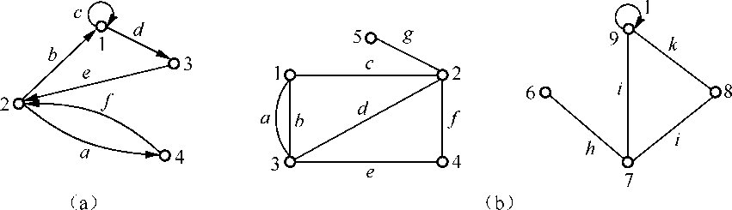

图9.34

（1）解：，其中，， （2）解：，其中， ， 

4．设图若*G*有三个3度结点，两个2度结点，三个1度结点，试问：*G*有多少条边?

解：度数之和为16，因此应该有8条边。

5．图*G*有12条边，三个度为4的结点，其余结点的度均为3，问图*G*有多少个结点？

解：由于图中有12条边，所以度数之和应为24，三个4度结点的度数之和是12，则其余度数之和也为12，而其余结点的度均为3，所以3度结点应该有4个，因此图中应有结点7个。

6．证明在*n*阶简单有向图中，完全有向图的边数最多，其边数为*n*(*n-*1)。

证明：简单有向图是没有自环，没有平行边的有向图，只要两个不同的结点之间才能有边。完全有向图是每个结点的出度和入度都是n-1的简单有向图，也就是每个结点都有到其他所有结点的边，因此，完全有向图的边数最多。

在完全有向图中，所有结点的出度之和为n(n-1)，所有结点的入度之和为n(n-1)，设边的个数为m，由握手定理可知，2m= n(n-1)+ n(n-1)，即m= n(n-1)，得证。

7．图9.35的两个图是否同构？若两图同构，写出结点之间的对应关系；若不同构，则说明理由。

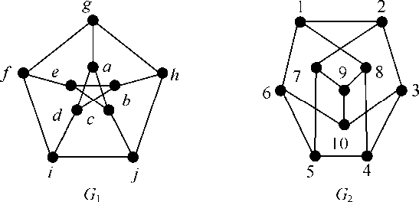

图9.35

解：同构。结点假的对应关系为：g->1, a->8, h->2, b->7, i->10, c->4, j->3, d->9, f->6,e->5.

8．图9.36中的两个图是否同构，说明理由。

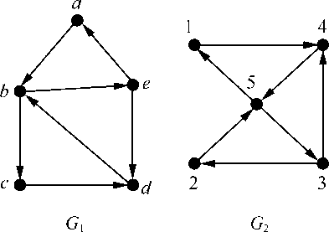

图9.36

解：同构。因为G1与G2结点之间存在一一对应关系，变得方向一致，其对应关系为：a->2， b->5， c->1， d->4， e->3。

9．证明任何阶大于1的简单无向图必有两个结点的度数相等。

证明：考虑一个有n个结点的连通图（如果有一个孤立结点，去掉孤立结点考虑联通子图）。因为是无向连通图，每个结点的最大度数是n-1，最小度数是1。即对n个点赋值，共n-1种取值，由抽屉原理，必有两个结点的取值相同，即必有两个点的度数相同。

10．设*n*阶无向图*G*有*m*条边，其中*nk*个结点的度数为*k*，其余结点的度数为*k+1*，证明。

证明：由题意，结点数为n，由总边数建立关系：

，由此可得：。

11．（1）试证明，若无向图*G*中只有两个奇点，则这两个结点一定是连通的。

（2）若有向图*G*中只有两个奇点，它们一个可达另一个或互相可达吗？

（1）证明：设G中的两个奇度结点分别为u和v，若u与v不连通，即它们之间无通路，则G至少有两个连通分支。记一个连通分支G1，G2=G-G1，这时u、v分别属于G1和G2，于是G的子图G1和G2各含有一个奇度结点，这与握手定理的推断是矛盾的，因此u与v一定是连通的。

（2）解：若有向图G中只有两个奇度结点u和v，u与v不一定相互可达，也不一定一个可达另一个。例如：图G=<V,E>（其中V={u,v,w}，E={（u,w），（v,w）}）中，结点u、v的度数均为1，w的度数为2，但u不可达v，v也不可达u。

12．证明图9.37中的基本路径必为简单路径。

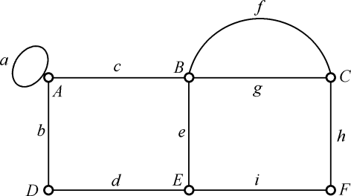

图9.37

证明：基本路径要求途经的顶点不重复，简单路径要求途经的边不重复。在图中，对于所有的基本路径，边不重复出现。所以基本路径必是简单路径。

13．在图9.38所示的4个图中，哪几个是强连通图？哪几个是单向连通图？哪几个是弱连通图？

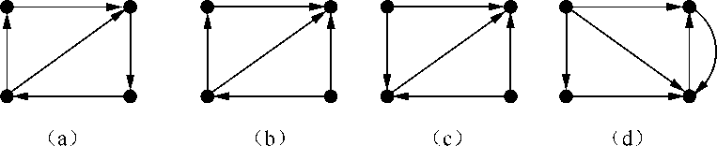

图9.38

解：（a）是强连通图，（a）（b）（d）是单向连通图，（a）（b）（c）（d）是弱连通图。

14．考虑图9.39

（1）对于每个结点*v*，求*R*(*v*)。

（2）找出所有强分支，单向分支，弱分支。

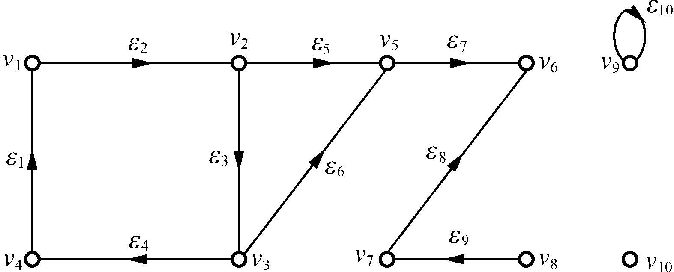

图9.39

（1）

解：





（2）

解：强分支7个，分别是

单项分支4个，分别是

弱分支3个，分别是

15．设*v*1*v*2*v*3是任意无向图（有向图）*G*的三个任意结点，以下三个公式是否成立？如果成立，给出证明；如果不成立，举出反例。

（1），并且等号成立，当且仅当。

（2）。

(1) 解：成立。当 时，距离必定大于1。

(2) 解：成立。因为无向图是无方向的。

16．有向图的每个结点（每条边）是否恰处于一个强分支中？是否恰处于一个单向分支中？

解：有向图中的每个结点处于一个强分支中，而边不一定。有向图的结点和边可能出现在两个单向分支中。

17．设图，其中

 

判断*G*是否有有向回路。

解：存在。只需要找到起点和终点是同一个点的有向边序列即可。如：4j5i8e7d6f4; 5i8e7g5; 8e7g5i8; 7g5i8e7;

18．设（*n*，*m*）－简单图*G*满足，证明*G*必是连通图。构造一个 的非连通简单图。

证明：假设G不连通，分支G1，G2，…，Gk，那么他们的边数的最大值，所以只有当k=1时才能满足题设要求，G是连通的。如果将顶点集合分成两个点集，|V1|=1，|V2|=n-1，构成如下的有两个分支的非联通简单图，G1=（1,0），G2=Kn-1,满足题设要求的条件。

19．设*G*是阶数不小于3的连通图，证明下面四条命题相互等阶。

（1）*G*无割边。

（2）*G*中任何两个结点位于同一回路中。

（3）*G*中任何一结点和任何一边都位于同一回路中。

（4）*G*中任何两边都在同一回路中。

证明：（1）=>（2）

因为G连通，且G无割边，所以任意两个结点u,v都存在简单道路p=u…wv。又因为G无割边，所以删除边wv后，子图依然连通，即w,v存在简单道路p’，以此类推，可以找到一条和P每条边都不相同的p‘’=v…u，这样p和p’’就构成了一条回路。

（2）=>（3）

因为G中任意两个节点都位于同一回路中，所以任意结点u和任意边e的两个端点v1，v2都分别在两给回路C1，C2中，如果C1=C2=u…v1…v2…u，那么将回路中v1…v2用v1v2=e替换，就得到新的回路，并满足要求。如果C1！=C2，C1=u…v1…u，C2=u…v2…u，那么构成新的道路P=u…v1u…v2…u，在其中将重复边剔除，得到新的回路C3，其中包含v1，v2结点，可以将回路中v1…v2用v1v2=e替换，就得到新的回路，并满足要求。

（3）=>（4）

对任意两条边e1,e2其端点分别为u1,u2,v1,v2。根据（3）存在回路C1=u1…v1v2…u1，C2=u2…v1v2…u2.那么可以形成新的闭道路P=u1…v1v2…u2…v1v2…u1，在其中将重复边剔除得到新的回路C3，其中包含e2和u1，u2结点，可以将回路中u1…u2用u1u2=e1替换，就得到新的回路，包含e1,e2，满足要求。

（4）=>（1）

以为任意两条边都在同一回路中，所以不存在割边。假设e是割边，那么删除此边，图不连通，分支中的任何一对不在同一分支中的边，不能构成回路，与条件矛盾。所以，G中无割边。

20．证明有*k*个弱分支的*n*阶简单有向图至多有条边。

证明：



21．设*G*为*n*阶简单无向图，对于*G*的任意结点*v*，，证明*G*是连通的。

证明：



任取, 因为, 故至少存在个点与相连，最多还剩余（除去剩余的点）。故对于至少存在一个与连接的点与相连，因此与联通。由与选取的任意性，G联通。

22．求图9.40的直径，全部强分图和单向分图。

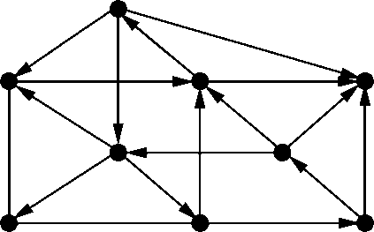

图9.40

解：用邻接矩阵求解，可得到此图包含两个强分图，一个是只包含画圈结点，另一个包含所有其他结点。由于两个强分图之间存在有向道路，因此全部结点构成单向分图。

23．图9.41给出了一个加权图，旁边的数字是该边上的权，求出从*v*1到*v*11的加权距离。

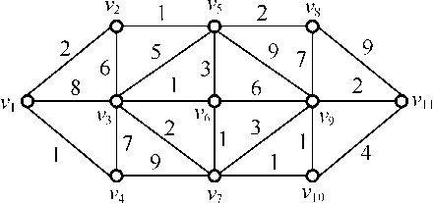

图9.41

解：



到的距离路径如上图红色线，加权距离为：2+1+3+1+1+1+2=11

24．画出*K*4的所有不同构的子图，并说明其中哪些是生成子图，找出互为补图的生成子图。

解：







其中，（1）和（7），（2）和（6），（3）和（5），（4）中的后两个图可以构成互补的生产子图。

25．画出图9.42的两个图的交、并和环和。

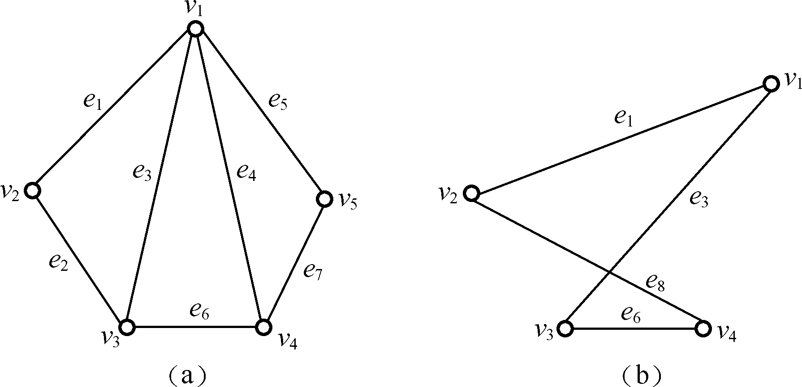

图9.42

解：

交： 并：

 

环和：



26．证明：没有3阶完全无向图的子图的*n*阶简单无向图，最多有[*n*2/4]条边。

证明：用数学归纳法：

(1)当n=3时，显然成立。最多有2条边。

(2)设当n=k（）时成立，即最多有条边，

当n=k+1时，

①若k是偶数，则第k+1个结点最多k/2个边（否则会构成K3），，成立。

②当k是奇数时，则第k+1个结点最多有个边，

，成立。

综上，原命题成立。

27．设无向图*G*=<*V*,*E*>, *V* ={*v*1, *v*2, *v*3, *v*4}，邻接矩阵



（1）试问*d*（*v*1）=？*d*（*v*2）= ？

（2）图*G*是否为完全图？

（3）从*v*1到*v*2长为3的路有多少条？

（4）借助图解表示法写出从*v*1到*v*2长为3的每一条路。

解：（1）*d*（*v*1）=2，*d*（*v*2）= 3

（2）不是完全图

（3）4条

（4）v1v2v1v2，v1v2v3v2，v1v2v4v2，v1v4v1v2.

28．画出邻接矩阵为*A*的无向图*G*的图形，其中



v5

v2

v1

解：

v3

v4

29．在图9.43中，给出了一个简单有向图。试求出给定有向图的邻接矩阵。求出从结点*v*1到*v*4的长度为1和2的基本路径。试证明，还存在一个长度为4的简单路径。用计算矩阵*A*2，*A*3和*A*4的方法，来证实这些结果。

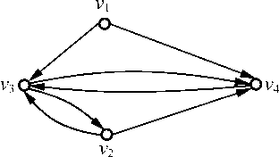

图9.43

解：根据图得：

到：

长度为1的基本路径为：

长度为2的基本路径为：

长度为4的基本路径为：

，,,

30．有向图*G*如图9.44所示。

（1）写出图*G*的邻接矩阵*A*。

（2）*G*中长度为3的通路有多少条？其中有几条为回路？

（3）利用图*G*的邻接矩阵*A*的布尔运算求该图的可达性矩阵*P*，并根据*P*来判断该图是否为强连通图，单向连通图。

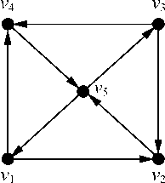

图9.44

解：（1）图G的邻接矩阵为



（2）为了求G中长度为3的通路，就要计算A3，固有20条。长度为3的回路有12条。

（3）因为P中每个元素都是1，所以G是强连通的，当然也是单向连通的。

31．对于图9.44中的有向图，试求出邻接矩阵*A*的转置*AT*，*AAT*和*ATA*，列出矩阵*A**AT*的元素值，并说明它们的意义。

解：表示有向图逆图的邻接矩阵，即原图中如果有第i个结点到第j个结点长度为1的路径，则中第j行第i列为1；

第i个结点和第j个结点引出的边，可以同时终止于某些结点，这些结点的个数为中第i行第j列的元素值。

从某些结点引出的边，可以同时终止于第i个结点和第j个结点，这些结点的个数为中第i行第j列的元素值。

中第i行第j列对应元素为1表示从第i个结点和第j个结点引出的边，可以同时终止于某些结点；为0表示第i个结点和第j个结点引出的边，不可以同时终止于某个结点。

32．试求出该图9.44的路径矩阵。

解：如31题（3）求解过程。

33．求出图9.45和9.46的关联矩阵。

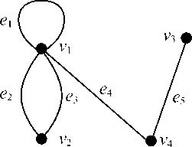 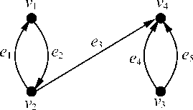

  图9.45 图9.46

解：关联矩阵分别为：

，

# 第十章 几种图的介绍

1．确定图10.63的6个图像哪个是欧拉图，欧拉有向图？找出其中的一条欧拉闭路。

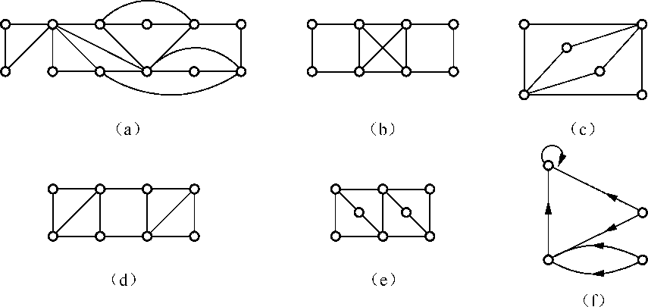

图10.63

解：a), b), c)是欧拉图，d), e), f)不是欧拉图。

2．设连通图*G*有*k*个奇数度的结点，证明在图*G*中至少要添加条边才能使其成为欧拉图。

证明：任何图中度数为奇数的结点必是偶数，可知k是偶数．

图G是欧拉图的充分必要条件是图G不含奇数度结点．因此只要在每对奇数度结点之间各加一条边，使图G的所有结点的度数变为偶数，成为欧拉图．

故最少要加条边到图G才能使其成为欧拉图．

3．*n*为何值时，无向完全图K*n*是欧拉图?*n*为何值时K*n*仅存在欧拉链而不存在欧拉回路?

解：当n=2k+1（k为正整数切不为零）时，Kn是欧拉图。当n=2时，Kn仅存在欧拉链而不存在欧拉回路。

4．如果*G*1和*G*2是可运算的欧拉有向图，则仍是欧拉有向图。这句话对吗？如果对，给出证明，如果不对，举出反例。

证明：正确。参照定理10.5的证明，对于有向图运算后仍然是有向图。

5．构造（*n*,*m*）－欧拉图使满足条件：（1）*m*和*n*有相同奇偶性；（2）*m*和*n*的奇偶性相反。

解：（1）

（2）

6．在图10.64所示的图中，哪些图中有哈密尔顿圈，那些图中有哈密尔顿路？

解：在图中（2）（3）（4）中有哈密尔顿圈，（1）（5）中只有哈密尔顿路而没有哈密尔顿圈。（1）中的路为abcdejhgig；（2）中的圈为afidejhcbga；（3）中的圈为agkfeicbhdja；（4）中的圈为abrfgcdihja；（5）中的路为jabihfgkdec。

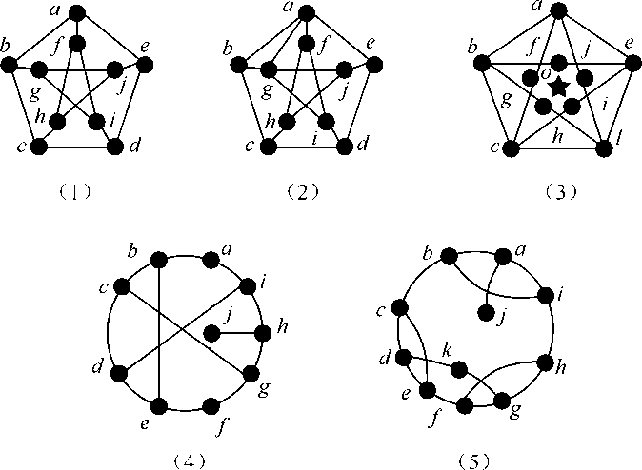

图10.64

7．证明图10.65所示的图不是哈密尔顿图。

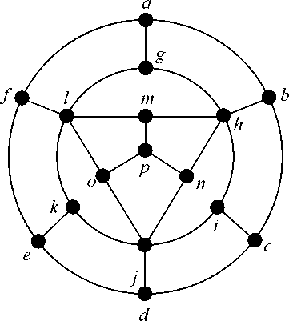

图10.65

证明：设V1={a, c, e, h, j, l, p}，则有w(G-V1)=9>7=|V1|，所以它不是哈密尔顿图。

8．证明凡有割点的图都不是哈密顿图。

证明:反证法，假设存在有个点v的图是哈密尔顿图，那么此图存在哈密尔顿圈。在此圈中删除割点v，那么剩下的结点依然连通。这和割点的定义相矛盾，所以题设命题成立。

9．图10.66中的各个图是否能够一笔画出？如果能够，给出具体的画法。

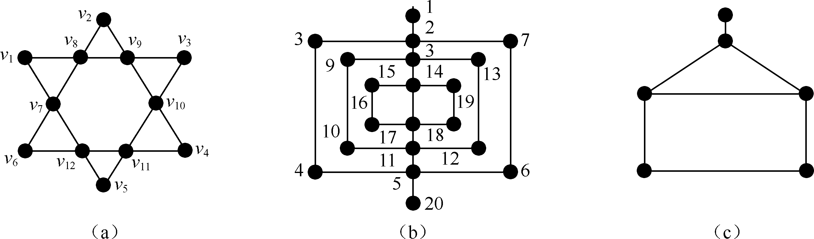

图10.66 判定一笔画

解：（a）（b）能够一笔画出，但（c）不能够一笔画出。具体画法如下

（a）:v1v8v9v3v10v11v5v12v7v2v9v10v4v11v12v6v7v1。

（b）:1,2,3,4,5,6,7,2,8,9,10,11,12,13,8,14,15,16,17,18,19,14,17,11,5,20。

10．给出满足下列条件之一的图的实例。

（1）图中同时存在欧拉回路和哈密顿回路。

（2）图中存在欧拉回路，但不存在哈密顿回路。

（3）图中不存在欧拉回路，但存在哈密顿回路。

（4）图中不存在欧拉回路，也不存在哈密顿回路。

解：（1） （2） （3） （4）

11．图10.67是不是二部图？如果是，找出其互补结点子集。

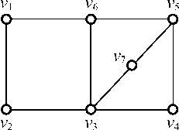

图10.67

解：是，互补结点子集是：{},{}。

12．图10.68是否存在到的完美匹配？如果存在，指出它的一个完美匹配。

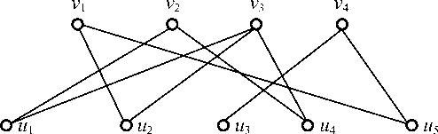

图10.68

解：存在。如：，，，。

13．求图10.69两个二部图的最大匹配。

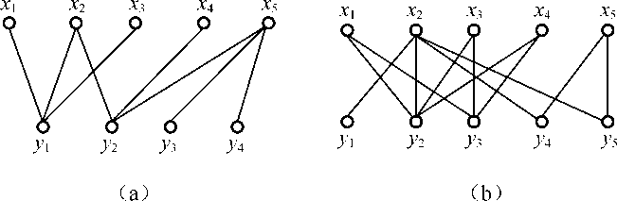

图10.69

解：略。参考书上求解过程。

14．如何由无向图的邻接矩阵判断是不是二部图？

解：设G的邻接矩阵为，，计算，，…。其中如果矩阵的对角线出现了基数，则G不是二部图。如果所有的矩阵（包括矩阵）的回路长度都是偶数，则是二部图。

15．证明阶简单二部图的边数不能超过。

证明：对于简单二部图，当为完全二部图时边数最多，边数为，又，当即时，有最大值，故边数取整，故边数不能超过。得证。

16．某单位有7个工作空缺要招聘，有10个应聘者。他们能胜任的工作岗位集合分别为：，，，，，，，，，。如果规定每个应聘者最多只能安排一个工作，试给出一种分配方案使落聘者最少？

解：可利用二部图求解：一种解决方案是：

a1->p6,a2->p7,a3->p4,a7->p2,a8->p3,a9->p1,a10->p5

17．有4名教师：张明、王同、李林和赵丽，分配他们去教4门课程：数学、物理、电工、和计算机科学。张明懂物理和电工，王同懂数学和计算机科学，李林懂数学、物理和电工，赵丽只懂电工。应如何分配，才能使每人都教一门课，每门课都有人教，并且不是任何人去教他不懂的课。

解：



18．对于下面情况，验证欧拉公式。

一个具有(r+1)2个结点的无向图，它描述了个正方形的网络，诸如棋盘等。

解：顶点个数为，面的个数为，边的个数为2，+-2=2，成立。

19．画出所有不同构的六阶非平面图。

解：根据分析图至少有9条边，最多为15条边。所有情况如下图：



20．设，*n*阶连通平面图有条边，在它的一个平面表示中，每个面的边界至少包含条边，证明

证明：由欧拉公式得面得个数r=m-n+2；

所以根据题意得：m>= (m-n+2)k/2，化简可证。

21．在图10.70中给多了一个多边形的图，试构成该图的对偶。

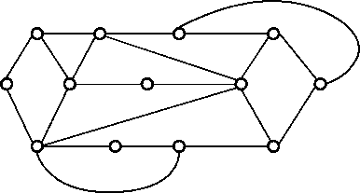

图10.70

解：对偶图如下：



22．设*G*是（*n*，*m*）一简单图，则。

证明：略。

23．证明若G的任何两个奇数长回路都有至少一个公共结点，则。

证明：略。

24．用标号法求图10.71所示运输网络的最大流，其中无向的边是双向的。

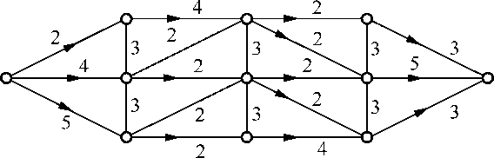

图10.71

解：求得的网络流量分配如下图：



25．设是三家工厂，是三个仓库，工厂生产的产品要运往仓库，其运输网络如图10.72所示，设的生产能力分别为40，20，10个单位，问应如何安排生产?

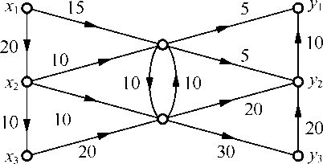

图10.72

解：生产20个单位，生产20个单位，生产10个单位，最多生产50个单位。运输网络分配如下图：



26．7种设备要用5架飞机运往目的地，每种设备各有4台，这5架飞机容量分别是8，8，5，4，4台，问能否有一种装法，是同一种类型设备不会有两台在同一架飞机上？

解：飞机容量为8：类型一4台+类型二4台，飞机容量为8：类型三4台+类型四4台，飞机容量为5：类型五4台，飞机容量为4：类型六4台，飞机容量为4：类型七4台。

27．在第26题中，若飞机的容量分别是7，7，6，4，4台，求问题的解。

解：各个飞机的分配如下图：



28．若已知开关函数求实现这个简单接触的网络。

解：简单接触网络如下图：



29．在图10.73中求中国邮递员问题的解。

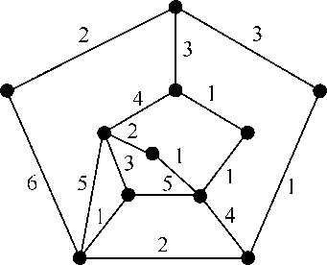

图10.73

解：略。参照教材。

30．求图10.74给出的网络图中到其余各点的最短路。

解：略。用Dijkstra算法求解。

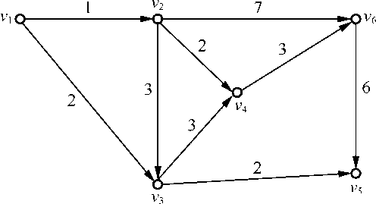

图10.74

31．求图10.75给出的网络图中到其余各点的最短路。

解：略。用Dijkstra算法求解。

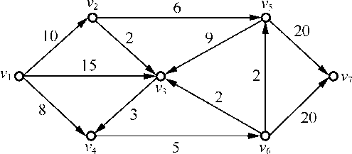

图10.75

# 第十一章 树

1. 画出所有不同构的一、二、三、四、五、六阶树。

解：一阶： 二阶：

三阶： 四阶(2)：

五阶(3)：

六阶(6)：

2．一棵树有5个度为2的节点，3个度为3的节点，4个度为4的节点，2个度为5的节点，其余均是度为1的节点，问有几个度为1的节点？

解：19

3．设一棵树中度为*k*的结点数是，求它的叶的数目。

解：n3+2n4+…(k-2)nk+2

4．如何由无向图*G*的邻接矩阵确定*G*是不是树？

解：根据“G不含回路而且有n-1条边则G是树”可以得出图G是一棵树的判定条件如下：(1)无线图G的邻接矩阵的n次幂中，对角线上全是0（说明不存在回路）。（2）邻接矩阵中1的个数的总数为2(n-1),说明边的个数为n-1。邻接矩阵同时满足上面两个条件可以判断图G是树，如果不同时满足，则判断不是树。

5．找出图11.21的连通无向图的一个生成树，并求出它的基本回路的秩。

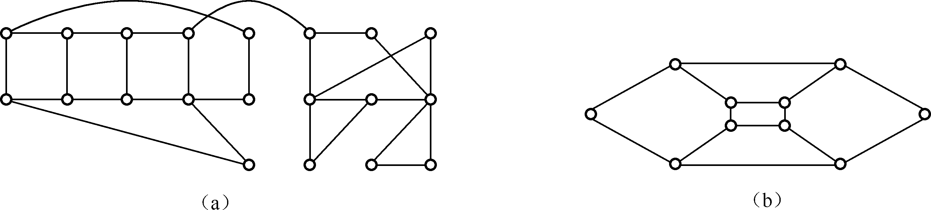

图11.21

解：a)

b)

6．用Kruskal算法求图11.22的一棵最小生成树。

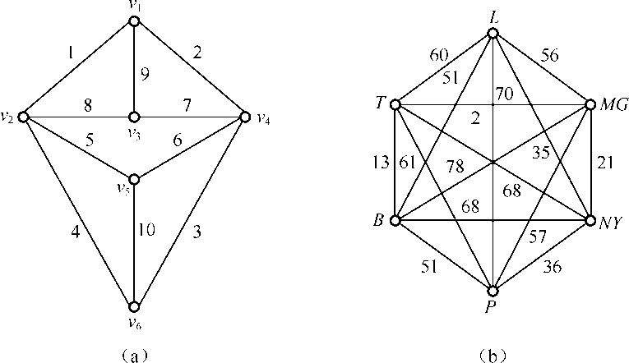

图11.22

解：略。

7．设*e*是连通图*G*的一条边，证明*e*是*G*的割边当且仅当*e*含于*G*的每个生成树中。

证明：充分性：e是G的割边则e含于G的每个生成树中

假设e不包含在某棵生成树T中，那么e一定在T的树的补边集中，那么G-{e}中依然包含树T，因此G-{e}连通，与e是割边矛盾，因此e含于G的每个生成树中。

必要性：反证法可证。

8．设和是连通图*G*的两棵不同的生成树，*a*是在中但不在中的一条边。证明中存在一条边*b*，使得和也是*G*的两棵不同的生成树。

证明：从T1中删除边a,得到树T1-1和T1-2，分别用V1，V2表示这两棵子树的结点集合，设Ea={e|e的两个端点分属于V1和V2}，显然，a属于Ea。因为a不在T2中，所以a是T2的树补边。设C（a）为在T2中增加边a后所得到的圈，则C(a)中必然存在T2的树边b不在T1中但是在Ea中。否则，C(a)上的T2的所有树边均在T1中或不在Ea中。如果C(a)上的T2的所有树边均在T1中，则C(a)上的所有边都在T1中，与T1是树矛盾。如果C(a)上的T2的所有边均不在Ea中，则C(a)中除a外所有的边的端点均在V1，V2中，与C(a)是基本回路矛盾。所以C(a)中必然存在不在T1中但在T2中的树边，设b是其中的一条。则（T1-a）+b连通且误会路是G的生成子图，它是G的生成树。同理（T2-b）+啊也是G的生成树。

9．设*v*和是树*T*的两个不同结点，从*v*至的基本路经是*T*中最长的基本路径。证明。

证明：反证法

假设或有一个结点的度数大于1，不妨设,则必然存在一个与相连，由树的定义知不在至的路径中（否则构成了环）。设至的路径长度为，则到的距离为，这与至的基本路径是T中最长的基本路径矛盾。故。

10．一棵树有个2度节点，个3度节点，，个度节点，求其叶节点的数目。

解：n2*2+n3*3+…+nk*k+t=2(n2+n3+...+nk+t-1)，t为叶节点数目。

11．今有煤气站，将给一居民区供应煤气，居民区各用户所在位置如图11.23所示，铺设各用户点的煤气管道所需的费用（单位：万元）如图边上的数字所示。要求设计一个最经济的煤气管道路线，并求所需的总费用。

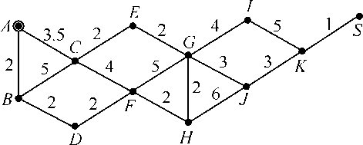

图11.23

解：求最小生成树。

12．证明树*T*中最长道路的起点和终点必都是*T*的叶。

证明：假设T中最长道路P=vi1vi2…vik的起点或终点不是在T的叶节点，设d(vi1)>1，则vi1的所有理解结点（v’1,v’2,…v’l）都在P中，那么T中可以找到一个回路，那么截取道路P，得到回路C= vi1…v’l vi1。与T中无回路矛盾。对于d(vik)>1时同理。因此，假设不成立，即原命题成立。

13．证明*n*阶二叉树有片叶，其高度*h*满足

。

证明：（1）在二叉树中，出度为0的结点是叶子结点，出度为2的结点是分支结点，设分支结点个数为x，由上题证明过程可知，n=2x+1, x=(n-1)/2。因此，叶子结点的个数为n-x=(n+1)/2。

（2）n阶二叉树的叶子结点有(n+1)/2个，分支结点有(n-1)/2个。利用(n-1)/2个结点构造一棵一元或二元树，设树高为m，则h=m+1。

考察(n-1)/2个结点构造的一棵一元或二元树，树高最大的情况是一元树，高度为(n-1)/2-1，因此，h最大值是(n-1)/2-1+1=(n-1)/2。

树高最小的情况是构造了一棵满二叉树，满二叉树的高度x和结点个数(n-1)/2满足关系2x+1-1=(n-1)/2，解得x=log(n+1)-2，因此h最小值是log(n+1)-1。因此，log2(n+1)-1≤h≤ (n-1)/2。

14．如何由有向图*G*的邻接矩阵确定*G*是不是有向树？

解：根据有向树的判定定义：仅一个结点的入度为0，其余结点的入度均为1的连通有向图。如果G是有向树，则其邻接矩阵满足：（1）有且仅有一列全为0。（2）其余的列有且只有一个1。否则有向图不是有向树。

15．用二叉树表示命题公式。

解：

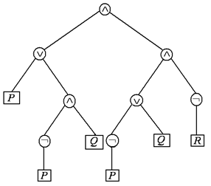

16．假设有一台计算机，它有一条加法指令，可计算3个数之和。如果要求9个数，，，之和，问至少要执行几次加法指令？

解：4次。

17．找出叶的权分别为2，3，5，7，11，13，17，19，23，29，31，37，41的最优叶加权二叉树，并求其叶加权路径长度。

解：对于2,3,5,7,11,13,17,19,23,29,31,37,41，先组合两个最小的权2+3=5，得5,5,7,11,13,17,19,23,29,31,37,41；在所得到的序列中再组合5+5=10，得10,7,11,13,17,19,23,29,31,37,41；再组合10+7=17，得17,11,13,17,19,23,29,31,37,41；继续下去。。。。，过程如下：

2 3 5 7 11 13 17 19 23 29 31 37 41

5 5 7 11 13 17 19 23 29 31 37 41

10 7 11 13 17 19 23 29 31 37 41

17 11 13 17 19 23 29 31 37 41

17 24 17 19 23 29 31 37 41

24 34 19 23 29 31 37 41

24 34 42 29 31 37 41

34 42 53 31 37 41

42 53 65 37 41

42 53 65 78

95 65 78

95 143

238

所得到的最优二叉树如下图：



18．假设在通讯中，十进制数字出现的频率分别是

0：20%； 1：15%； 2：10%； 3：10%； 4：10%；

5：5%；6：10%；7：5%；8：10%；9：5%

（1）求传输它们的最佳前缀码。

（2）用最佳前缀码传输10000个按上述频率出现的数字需要多少个二进制码？

（3）它比用等长的二进制码传输10000个数字节省多少个二进制码？

**解：**（1）令对应的树叶的权，则

；；；；；

； ；； ；。

构造一棵带权5,5,5,10,10,10,10,10,15,20的最优二叉树，数字与前缀码的对应关系见图右侧。

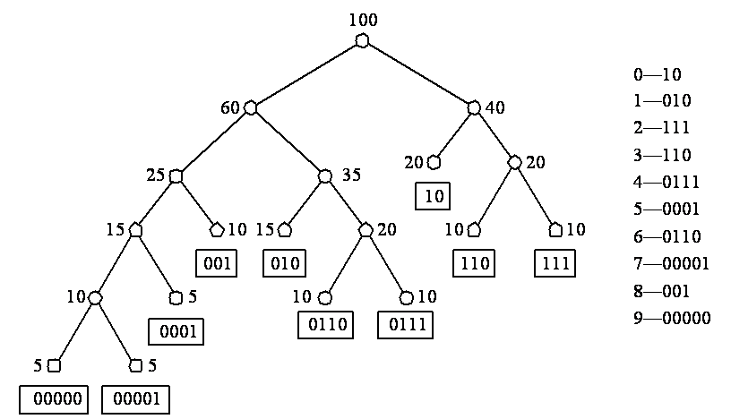

即最佳前缀码为：{10，010，111，110，001，0111，0001，0110，00000，00001}。

（2）（2×20%+3×(10%+15%+10%+10%)+4×(5%+10%+10%)+5×(5%+5%)）×10000=32500

即传输10000个数字需32500个二进制码。

（3）因为用等长码传输10个数字码长为4，即用等长的码传输10000个数字需40000个二进制码，故用最佳前缀码传输10000个数字节省了7500个二进制码。

19．找出图11.24给出的有向序森林所对应的二元有向有序树，并求其前缀编码。

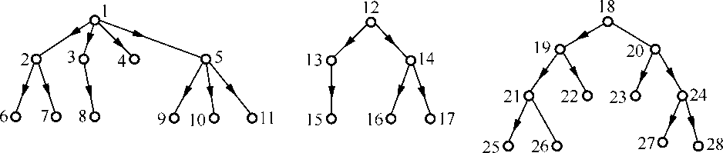

图11.24

解：



1： 2：0 3：01 4：011 5：0111

6：00 7：001 8：010 9：01110 10：011101

11：111011 12：1 13：10 14：101

15：100 16：1010 17：10101 18：11

19：110 20：1101 21：1100 22：11001

23：11010 24：110101 25：11000 26：110001

27：1101010 28：11010101

20．对图11.25给出的二元有序树进行三种方式的遍历，并写出遍历结果。

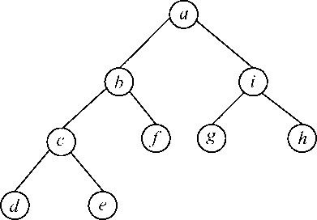

图11.25

解：前序：abcdefgh

中序：dcebfagih

后序：decfbghia

21．8枚硬币问题。若有8枚硬币，其中7枚重量相等，只有1枚稍轻。现要求以天平为工具，用最少的比较次数挑出轻币来。

解：两次。